**FACULDADE ASSIS GURGACZ - FAG**

**CURSO DE SISTEMAS DE INFORMAÇÃO**

**COLETRÔMETRO**

**TOLEDO – PR**

**2018**

**BRUNO HENRIQUE PEREIRA SZCZUK**

**COLETRÔMETRO**

Projeto apresentado para apreciação no Curso de Sistemas de Informação, Setor de Ciências Exatas, *campus* de Toledo, Faculdade Assis Gurgacz - FAG

**TOLEDO – PR**

**2018**

**SUMÁRIO**

1. AnÁlise 1

1.1 - Sumario executivo 1

1.2 - Levantamento de requisitos 1

1.1.1 Requisitos Funcionais 1

1.1.2 Requisitos Não Funcionais 7

**1.3 -** **Organização de requisitos** 9

1.1.3 Casos de uso 9

1.1.4 Diagrama Geral de Casos de Uso 112

1.1.5 Diagrama de classe 114

1.1.6 Diagrama de Sequência 115

1.1.7 Diagrama de Atividade 117

2. Projeto do BANCO DE DADOS 117

2.1 - MODELAGEM DE DADOS 118

2.2 - Modelo relacional 119

2.3 - DIAGRAMAS DE BANCO DE DADOS 120

2.3.1 Modelo Físico 120

2.4 DICIONÁRIO DE DADOS 121

2.5 SEGURANÇA E INTEGRIDADE 124

Referências bibliográficas 125

# AnÁlise

## Sumario executivo

É proposto o desenvolvimento de um aplicativo web que automatize o processo de coleta e apontamento de hidrômetros, fornecendo um ambiente que gerencie o consumo, equipamentos, unidades consumidoras, tabelas de preço, condições e formas de pagamentos, frequência de coleta e títulos a receber de seus clientes.

O sistema deverá fazer a gestão e controle dos usuários a partir de seu vínculo com o contrato formado, ao fim da vigência do contrato ou na inativação do mesmo, o usuário não poderá acessar o sistema.

## Levantamento de requisitos

### Requisitos Funcionais

|  |  |  |  |  |  |
| --- | --- | --- | --- | --- | --- |
| **ID:** | **RF-01** | **Requisito:** | **Manter cadastro de País** | ***( )Oculto*** |  |
| **Descrição:** | | O sistema deve disponibilizar as opções de inserção, alteração e consulta de país. São dados de cadastro:  - Código  - Descrição  - Região  - SubRegião  - Cidade Capital **[RF-03]**  - Sigla País  - URL bandeira | | |  |
| **Requisitos Relacionados:** | | | RF-03 | | | |

|  |  |  |  |  |  |
| --- | --- | --- | --- | --- | --- |
| **ID:** | **RF-02** | **Requisito:** | **Manter cadastro de Estado** | ***( )Oculto*** |  |
| **Descrição:** | | O sistema deve disponibilizar as opções de inserção, alteração e consulta de estado. São dados de cadastro:  - Codigo IBGE  - Sigla Estado  - País **[RF-01]**  - Nome Estado  - Status | | |  |
| **Requisitos Relacionados:** | | | RF-01 | | | |

|  |  |  |  |  |  |
| --- | --- | --- | --- | --- | --- |
| **ID:** | **RF-03** | **Requisito:** | **Manter cadastro de municipio** | ***( )Oculto*** |  |
| **Descrição:** | | O sistema deve disponibilizar as opções de inserção, alteração e consulta de municipio. São dados de cadastro:  - Código IBGE  - Estado **[RF-02]**  - Descrição  - Status | | |  |
| **Requisitos Relacionados:** | | | RF-02 | | | |

|  |  |  |  |  |  |
| --- | --- | --- | --- | --- | --- |
| **ID:** | **RF-04** | **Requisito:** | **Manter lançamento de Contas a receber** | ***( )Oculto*** |  |
| **Descrição:** | | O sistema deve disponibilizar as opções de inserção, alteração, exclusão e consulta de títulos a receber. São dados de cadastro:  - Codigo  - Nr titulo  - Dt Emissão  - Status baixado  - Vl titulo  - Dt vencimento  - Numero fechamento apontamento  - Condição Pagto **[RF-10]**  - Cliente **[RF-06]** | | |  |
| **Requisitos Relacionados:** | | | RF-06, RF-10 | | | |

|  |  |  |  |  |  |
| --- | --- | --- | --- | --- | --- |
| **ID:** | **RF-05** | **Requisito:** | **Manter cadastro de Equipamento** | ***( )Oculto*** |  |
| **Descrição:** | | O sistema deve disponibilizar as opções de inserção, alteração e consulta de equipamento. São dados de cadastro:  - Código equipamento  - Nr de série  - Contador inicial (valor exibido quando adquirido)  - Contador atual (valor atual constado no último apontamento)  - Descrição  - Status | | |  |
| **Requisitos Relacionados:** | | |  | | | |

|  |  |  |  |  |  |
| --- | --- | --- | --- | --- | --- |
| **ID:** | **RF-06** | **Requisito:** | **Manter cadastro de cliente** | ***( )Oculto*** |  |
| **Descrição:** | | O sistema deve disponibilizar as opções de inserção, alteração e consulta de cliente. São dados de cadastro:  - Código Cliente  - Nr da loja  - Forma Pagto **[RF-11]**  - CNPJ/CPF  - Nome cliente  - Nome fantasia  - Tipo do cliente  - Endereço **[RF-23]**  - DDD  - Telefone  - E-mail  - Status | | |  |
| **Requisitos Relacionados:** | | | RF-12, RF-23 | | | |

|  |  |  |  |  |  |
| --- | --- | --- | --- | --- | --- |
| **ID:** | **RF-07** | **Requisito:** | **Manter cadastro de unidade consumidora** | ***( )Oculto*** |  |
| **Descrição:** | | O sistema deve disponibilizar as opções de inserção, alteração e consulta de unidade consumidora. São dados de cadastro:  - Codigo  - Cliente **[RF-06]**  - Equipamento **[RF-05]**  - Endereço **[RF-23]**  - Data da inclusão  - Status | | |  |
| **Requisitos Relacionados:** | | | RF-05, RF-06, RF-23 | | | |

|  |  |  |  |  |  |
| --- | --- | --- | --- | --- | --- |
| **ID:** | **RF-08** | **Requisito:** | **Manter cadastro de tipos de frequencia de coleta** | ***( )Oculto*** |  |
| **Descrição:** | | O sistema deve disponibilizar as opções de inserção, alteração e consulta de tipos de frequencia de coleta. São dados de cadastro:  - Código  - Descrição  - Intervalo de tempo (dias)  - Status | | |  |
| **Requisitos Relacionados:** | | |  | | | |

|  |  |  |  |  |  |
| --- | --- | --- | --- | --- | --- |
| **ID:** | **RF-09** | **Requisito:** | **Manter cadastro de contratos** | ***( )Oculto*** |  |
| **Descrição:** | | O sistema deve disponibilizar as opções de inserção, alteração e consulta de contratos. São dados de cadastro:  - Unidade consumidora **[RF-07]**  - frequencia de coleta **[RF-08]**  - Descrição  - Condição de pagamento **[RF-10]**  - Período Inicial  - Período Final  - Status | | |  |
| **Requisitos Relacionados:** | | | RF-07, RF-08, RF-10 | | | |

|  |  |  |  |  |  |
| --- | --- | --- | --- | --- | --- |
| **ID:** | **RF-10** | **Requisito:** | **Manter cadastro de condições de pagamento** | ***( )Oculto*** |  |
| **Descrição:** | | O sistema deve disponibilizar as opções de inserção, alteração e consulta de condições de pagamento. São dados de cadastro:  - Código  - Descrição  - Itens Cond Pagto (Qtd Dias e %Quota)  - Status | | |  |
| **Requisitos Relacionados:** | | |  | | | |

|  |  |  |  |  |  |
| --- | --- | --- | --- | --- | --- |
| **ID:** | **RF-11** | **Requisito:** | **Manter cadastro de formas de pagamento** | ***( )Oculto*** |  |
| **Descrição:** | | O sistema deve disponibilizar as opções de inserção, alteração e consulta de formas de pagamento. São dados de cadastro:  - Código  - Descrição  - Status | | |  |
| **Requisitos Relacionados:** | | |  | | | |

|  |  |  |  |  |  |
| --- | --- | --- | --- | --- | --- |
| **ID:** | **RF-12** | **Requisito:** | **Manter cadastro de tipos de usuário (web)** | ***( )Oculto*** |  |
| **Descrição:** | | O sistema deve disponibilizar as opções de inserção, alteração e consulta de tipos de usuário. São dados de cadastro:  - Código  - Descrição  - Status | | |  |
| **Requisitos Relacionados:** | | |  | | | |

|  |  |  |  |  |  |
| --- | --- | --- | --- | --- | --- |
| **ID:** | **RF-13** | **Requisito:** | **Manter cadastro de usuários** | ***( )Oculto*** |  |
| **Descrição:** | | O sistema deve disponibilizar as opções de inserção, alteração e consulta de usuários. São dados de cadastro:  - Código  - Nickname  - Senha  - Tipo de usuário **[RF-12]**  - E-mail  - Status  - Data inclusão  - Data último login | | |  |
| **Requisitos Relacionados:** | | | RF-12 | | | |

|  |  |  |  |  |  |
| --- | --- | --- | --- | --- | --- |
| **ID:** | **RF-14** | **Requisito:** | **Manter cadastro permissões a tipos de usuários** | ***( )Oculto*** |  |
| **Descrição:** | | O sistema deve disponibilizar as opções de inserção, alteração e consulta de tipos de usuário. São dados de cadastro:  - Codigo  - Rotina **[RF-24]**  - Tipo de Usuário **[RF-12]**  - Status | | |  |
| **Requisitos Relacionados:** | | | RF-12, RF-24 | | | |

|  |  |  |  |  |  |
| --- | --- | --- | --- | --- | --- |
| **ID:** | **RF-15** | **Requisito:** | **Manter cadastro de usuário X contratos** | ***( x )Oculto*** |  |
| **Descrição:** | | O sistema deve disponibilizar as opções de inserção, alteração e consulta do vínculo de usuários e os contratos a ele disposto. São dados de cadastro:  - Usuário **[RF-12]**  - Contrato **[RF-09]**  - Data de inclusão | | |  |
| **Requisitos Relacionados:** | | | RF-09, RF-12 | | | |

|  |  |  |  |  |  |
| --- | --- | --- | --- | --- | --- |
| **ID:** | **RF-16** | **Requisito:** | **Manter rotina de apontamento** | ***( )Oculto*** |  |
| **Descrição:** | | O sistema deve disponibilizar as opções de lançamento, alteração e exclusão de apontamento. São dados de cadastro:  - Codigo  - Status  - Status fechado  - Equipamento **[RF-05]**  - Usuário **[RF-12]**  - Contrato **[RF-09]**  - Foto hidrômetro  - Contador Anterior  - Contador Apontado  - Data inclusão | | |  |
| **Requisitos Relacionados:** | | | RF-05, RF-12, RF-09 | | | |

|  |  |  |  |  |  |
| --- | --- | --- | --- | --- | --- |
| **ID:** | **RF-17** | **Requisito:** | **Manter rotina de fechamento apontamento** | ***( )Oculto*** |  |
| **Descrição:** | | O sistema deve disponibilizar as opções de lançamento e exclusão de fechamento de apontamento. São dados de cadastro:  - Codigo  - Apontamentos **[RF-16]**  - Contrato **[RF-09]**  - Tabela de preço **[RF-21]**  - Competência **[RF-22]**  - Valor a pagar  - Data inclusão  - Status Fechamento | | |  |
| **Requisitos Relacionados:** | | | RF-09, RF-16, RF-21, RF-22 | | | |

|  |  |  |  |  |  |
| --- | --- | --- | --- | --- | --- |
| **ID:** | **RF-18** | **Requisito:** | **Calcular automaticamente a data de pagamento** | ***( X )Oculto*** |  |
| **Descrição:** | | O sistema deve calcular automaticamente a data de pagamento conforme o cadastro do contrato. | | |  |
| **Requisitos Relacionados:** | | | RF-17 | | | |

|  |  |  |  |  |  |
| --- | --- | --- | --- | --- | --- |
| **ID:** | **RF-19** | **Requisito:** | **Efetuar o lançamento financeiro após o fechamento** | ***( X )Oculto*** |  |
| **Descrição:** | | O sistema deve efetuar o lançamento do título à receber após o fechamento do apontamento. | | |  |
| **Requisitos Relacionados:** | | | RF-17 | | | |

|  |  |  |  |  |  |
| --- | --- | --- | --- | --- | --- |
| **ID:** | **RF-20** | **Requisito:** | **Disponibilizar relatório de consumo – Unidade de Consumidora** | ***( )Oculto*** |  |
| **Descrição:** | | O sistema deve disponibilizar a opção de relatório de consumo de e quipamento, os dados para filtros são:  - Unidade Consumidora **[RF-07]**  - Período inicial  - Período Final  - Intervalo de tempo (dias)  - São dados de retorno:  Cabeçalho: Unidade consumidora, Data da emissão, Equipamento  - Dados do Gráfico : Contador(dia), valor | | |  |
| **Requisitos Relacionados:** | | | **[RF-07] [RF-17]** | | | |

|  |  |  |  |  |  |  |
| --- | --- | --- | --- | --- | --- | --- |
| **ID:** | **RF-21** | **Requisito:** | **Manter rotina de Tabela de Preço** | ***( )Oculto*** |  |  |
| **Descrição:** | | O sistema deve disponibilizar as opções de inserção, alteração e consulta de tabelas de preço. São dados de cadastro:  - Código  - Valor por metro cúbico  - Valor de taxa administrativa  - Data de início de vigência  - Data de fim de vigência  - Status | | |  |  |
| **Requisitos Relacionados:** | | |  | | | |

|  |  |  |  |  |
| --- | --- | --- | --- | --- |
| **ID:** | **RF-22** | **Requisito:** | **Manter rotina de Competência** | ***( )Oculto*** |
| **Descrição:** | | O sistema deve disponibilizar as opções de inserção, alteração e consulta de competência. São dados de cadastro:  - Código  - Data da inclusão  - Data de início de vigência  - Data de fim de vigência  - Descrição  - Status | | |  |
| **Requisitos Relacionados:** | | |  | | | |

|  |  |  |  |  |  |  |
| --- | --- | --- | --- | --- | --- | --- |
| **ID:** | **RF-23** | **Requisito:** | **Manter rotina de Endereço** | ***( )Oculto*** |  |  |
| **Descrição:** | | O sistema deve disponibilizar as opções de inserção, alteração e consulta de endereço. São dados de cadastro:  - Código  - Número do logradouro  - Nome do bairro  - Número do CEP  - Nome da rua  - Município **[RF-03]**  - Número latitude  - Número longitude | | |  |  |
| **Requisitos Relacionados:** | | | RF-03 | | | | |

|  |  |  |  |  |  |  |
| --- | --- | --- | --- | --- | --- | --- |
| **ID:** | **RF-24** | **Requisito:** | **Manter rotina de Permissão** | ***( )Oculto*** |  |  |
| **Descrição:** | | O sistema deve disponibilizar as opções de inserção, alteração e consulta de permissão. São dados de cadastro:  - Código  - Nome da rotina | | |  |  |
| **Requisitos Relacionados:** | | |  | | | | |

### Requisitos Não Funcionais

|  |  |  |  |  |  |  |
| --- | --- | --- | --- | --- | --- | --- |
| **ID:** | **RNF-01** | **Requisito:** | **Restringir *browsers* de acesso** | | |  |
| **Categoria:** | | **Portabilidade** | | **Desejável: ( )** | **Permanente: ( X )** |  |
| **Descrição:** | | O sistema deve estar disponível para acesso atraves dos browsers Firefox versão 52.0 ou superior e Google Chrome versão 66.0 ou superior. | | | |  |
| **Requisitos Relacionados:** | | | N/A | | | | |

|  |  |  |  |  |  |  |
| --- | --- | --- | --- | --- | --- | --- |
| **ID:** | **RNF-02** | **Requisito:** | **Sistema de Gerenciamento de Banco de dados** | | |  |
| **Categoria:** | | **Implementação** | | **Desejável: ( )** | **Permanente: ( x )** |  |
| **Descrição:** | | Como SGBD do sistema, deverá ser utilizado PostgreSQL na versão 9.6 | | | |  |
| **Requisitos Relacionados:** | | | N/A | | | | |

|  |  |  |  |  |  |  |
| --- | --- | --- | --- | --- | --- | --- |
| **ID:** | **RNF-03** | **Requisito:** | **Campo Buscar** | | |  |
| **Categoria:** | | **Usabilidade** | | **Desejável: ( )** | **Permanente: ( x )** |  |
| **Descrição:** | | Todas as interfaces que forem referentes a exibição de dados, deverão disponibilizar um campo para buscar os dados. | | | |  |
| **Requisitos Relacionados:** | | | N/A | | | | |

|  |  |  |  |  |  |  |
| --- | --- | --- | --- | --- | --- | --- |
| **ID:** | **RNF-04** | **Requisito:** | **Arquitetura de programação** | | |  |
| **Categoria:** | | **Implementação** | | **Desejável: ( )** | **Permanente: ( x )** |  |
| **Descrição:** | | Toda a arquitetura do sistema deve ser em MVC, utilizando o framework Spring. | | | |  |
| **Requisitos Relacionados:** | | | N/A | | | | |

|  |  |  |  |  |  |  |
| --- | --- | --- | --- | --- | --- | --- |
| **ID:** | **RNF-05** | **Requisito:** | **Linguagem de programação** | | |  |
| **Categoria:** | | **Implementação** | | **Desejável: ( )** | **Permanente: ( x )** |  |
| **Descrição:** | | Como linguagem de programação, deverá ser utilizado a linguagem Java em sua versão 8. | | | |  |
| **Requisitos Relacionados:** | | | N/A | | | | |

|  |  |  |  |  |  |  |
| --- | --- | --- | --- | --- | --- | --- |
| **ID:** | **RNF-06** | **Requisito:** | **Servidor de aplicação** | | |  |
| **Categoria:** | | **Implementação** | | **Desejável: ( )** | **Permanente: ( x )** |  |
| **Descrição:** | | O servidor de aplicação deve ser o Tomcat em sua versão 8. | | | |  |
| **Requisitos Relacionados:** | | | N/A | | | | |

|  |  |  |  |  |  |  |
| --- | --- | --- | --- | --- | --- | --- |
| **ID:** | **RNF-07** | **Requisito:** | **Rotina de Backup** | | |  |
| **Categoria:** | | **Implementação** | | **Desejável: ( )** | **Permanente: ( x )** |  |
| **Descrição:** | | O backup deverá ser efetuado a cada 30 minutos de cada hora | | | |  |
| **Requisitos Relacionados:** | | | N/A | | | | |

## **Organização de requisitos**

### 

### Casos de uso

|  |  |  |  |  |  |  |
| --- | --- | --- | --- | --- | --- | --- |
| **Caso de Uso – Manter Cadastro de País** | | | | | | |
| **Ator:** | | | *Usuário* | | | |
| **Pré-condição:** | | | *Estar logado no sistema e ter permissão de acesso a essa funcionalidade.* | | | |
| **Pós-condição:** | | | *N/A* | | | |
| **Fluxo Básico** | | | | | | |
| **Nº** | **Ação do Usuário** | | | **Resposta do Sistema** | | |
| 01  02  03  04  05  06 | Acionar opção de Cadastro de País  Acionar opção adicionar.  Informa dados do novo país e aciona a opção salvar. **[RN-01] [RN-02]** | | | Exibe a tela de países já cadastrados. **[IMG-01]**  Exibe a tela cadastro de país. **[IMG-02] [FA-01].** Formulário de inserção:  - Código  - Descrição  - Cidade Capital  - Sigla País  - Região  - URL Bandeira  - Sub-região  - Status  Armazena o novo país, exibe a mensagem **MSG-01** e retorna para o item 02 do fluxo básico. | | |
| **Fluxo Alternativo – FA-01 Consultar País** | | | | | | |
| **Nº** | **Ação do Usuário** | | | **Resposta do Sistema** | | |
| 01  02 | Informe conteúdo no campo de busca. | | | Exibe a listagem dos resultados conforme filtro (s) de pesquisa. Dados a serem exibidos: **[FA-02] [FA-04]**  - Código;  - Descrição;  - Região  - Status | | |
| **Fluxo Alternativo – FA-02 Alterar País** | | | | | | |
| **Nº** | **Ação do Usuário** | | | **Resposta do Sistema** | | |
| **01**  **02**  **03**  **04** | Aciona a opção Editar de um registro da listagem de País.  Altera as informações desejadas e aciona a opção salvar. **[RN-01] [RN-02] [RN-03]** | | | Carrega os dados do registro selecionado pelo usuário nos campos do formulário. **[FA-03]**  Armazena as alterações realizadas, exibe **MSG-04** e retorna para o item 2 do fluxo básico. | | |
| **Fluxo Alternativo – FA-03 Cancelar.** | | | | | | |
| **Nº** | **Ação do Usuário** | | | **Resposta do Sistema** | | |
| 01  02 | Aciona a opção cancelar. | | | Retorna para o item 2 do fluxo básico. | | |
| **Regras de Negócio** | | | | | | |
| **Identificador** | | **Descrição da Regra** | | | | **Mensagem** |
| ***RN-01*** | | *O sistema não deverá permitir a inserção de dois países com o mesmo nome.* | | | | ***MSG-02*** |
| ***RN-02*** | | *São campos obrigatórios:*  - Código;  - Descrição;  - Sigla;  - Cidade Capital;  - Status | | | | ***MSG-03*** |
| ***RN-03*** | | *São campos editáveis*:  - Descrição;  - Cidade Capital;  - Sigla País;  - Região;  - URL Bandeira;  - Sub-região;  - Status | | | |  |
| **Mensagens** | | | | | | |
| **Identificador** | | **Descrição da Mensagem** | | | **Tipo** | |
| *MSG-01* | | *Registro inserido com sucesso.* | | | *Informativa* | |
| *MSG-02* | | *País já cadastrado.* | | | *Informativa* | |
| *MSG-03* | | *Favor informar todos os campos obrigatórios.* | | | *Informativa* | |
| *MSG-04* | | *Registro alterado com sucesso.* | | | *Informativa* | |

|  |
| --- |
| **Protótipos de Tela** |
| *IMG-01*  *IMG-02* |

|  |  |  |  |  |  |  |
| --- | --- | --- | --- | --- | --- | --- |
| **Caso de Uso – Manter Cadastro de Estado** | | | | | | |
| Ator: | | | *Usuário* | | | |
| Pré-condição: | | | *Estar logado no sistema e ter permissão de acesso a essa funcionalidade.* | | | |
| Pós-condição: | | | *N/A* | | | |
| **Fluxo Básico** | | | | | | |
| **Nº** | **Ação do Usuário** | | | **Resposta do Sistema** | | |
| 01  02  03  04  05  06 | Acionar opção de Cadastro de Estado  Acionar a opção adicionar.  Informa dados do novo estado e aciona a opção salvar. **[RN-01] [RN-02]** | | | Exibe a tela de Estados já cadastrados. **[IMG-01]**  Exibe a tela de cadastro de estado. **[IMG-02] [FA-01], [FA-03].** Formulário de inserção:  - Código IBGE  - Sigla Estado  - País  - Nome Estado  - Status  Armazena o novo estado, exibe a mensagem **MSG-01** e retorna para o item 02 do fluxo básico. | | |
| **Fluxo Alternativo – FA-01 Consultar Estado** | | | | | | |
| **Nº** | **Ação do Usuário** | | | **Resposta do Sistema** | | |
| 01  02 | Informe conteúdo no campo de busca. | | | Exibe a listagem dos resultados conforme filtro (s) de pesquisa. Dados a serem exibidos: **[FA-02] [FA-04]**  - Código;  - Descrição;  - País  - Status | | |
| **Fluxo Alternativo – FA-02 Editar Estado** | | | | | | |
| **Nº** | **Ação do Usuário** | | | **Resposta do Sistema** | | |
| 01  02  03  04 | Aciona a opção Editar de um registro da listagem de Estados.  Altera as informações desejadas e aciona a opção salvar.**[RN-01] [RN-02] [RN-03]** | | | Carrega os dados do registro selecionado pelo usuário na listagem **[FA-03] [IMG-02]**  Armazena as alterações realizadas, exibe msg **MSG-04** e retorna para o item 2 do fluxo básico. | | |
| **Fluxo Alternativo – FA-03 Cancelar.** | | | | | | |
| **Nº** | **Ação do Usuário** | | | **Resposta do Sistema** | | |
| 01  02 | Aciona a opção Cancelar. | | | Retorna para o item 2 do fluxo básico. | | |
| **Fluxo Alternativo – FA-04 Excluir Estado.** | | | | | | |
| **Nº** | **Ação do Usuário** | | | **Resposta do Sistema** | | |
| 01  02 | Aciona a opção Excluir. | | | Exclui o registro selecionado e retona para o item 2 do fluxo básico **[RN-04]**. | | |
| **Regras de Negócio** | | | | | | |
| **Identificador** | | **Descrição da Regra** | | | | **Mensagem** |
| ***RN-01*** | | *O sistema não deverá permitir a inserção de dois estados com o mesmo código IBGE.* | | | | ***MSG-02*** |
| ***RN-02*** | | *São campos obrigatórios:*  - Código;  - Descrição;  - Sigla;  - País;  - Status (Ativo/Inativo); | | | | ***MSG-03*** |
| ***RN-03*** | | *São campos editáveis:*  - Descrição;  - Sigla;  - País;  - Status (Ativo/Inativo); | | | | ***MSG-03*** |
| ***RN-04*** | | *O sistema não deve permitir a exclusão de um registro caso este já esteja vinculado a outro registro dependente.* | | | | ***MSG-05*** |
| **Mensagens** | | | | | | |
| **Identificador** | | **Descrição da Mensagem** | | | **Tipo** | |
| ***MSG-01*** | | *Registro inserido com sucesso.* | | | *Informativa* | |
| ***MSG-02*** | | *Estado já cadastrado.* | | | *Informativa* | |
| ***MSG-03*** | | *Favor informar todos os campos obrigatórios.* | | | *Informativa* | |
| ***MSG-04*** | | *Registro alterado com sucesso.* | | | *Informativa* | |
| ***MSG-05*** | | *Não foi possível deletar o registro, já existe registro relacionado com esse código* | | | *Informativa* | |

|  |
| --- |
| **Protótipos de Tela** |
| ***IMG-01***    *IMG-02* |

|  |  |  |  |  |  |  |
| --- | --- | --- | --- | --- | --- | --- |
| **Caso de Uso – Manter Cadastro de Município** | | | | | | |
| **Ator:** | | | *Usuário* | | | |
| **Pré-condição:** | | | *Estar logado no sistema e ter permissão de acesso a essa funcionalidade.* | | | |
| **Pós-condição:** | | | *N/A* | | | |
| **Fluxo Básico** | | | | | | |
| **Nº** | **Ação do Usuário** | | | **Resposta do Sistema** | | |
| 01  02  03  04  05  06 | Acionar opção de Cadastro de Município.  Acionar a opção adicionar.  Informa dados do novo município e aciona a opção salvar. **[RN-01] [RN-02]** | | | Exibe a tela de Município já cadastrados. **[IMG-01]**  Exibe a tela de cadastro de municípios. **[IMG-02] [FA-01], [FA-03].** Formulário de inserção:  - Código IBGE  - Estado  - Descrição  - Qtd População  - Status  Armazena o novo município, exibe a mensagem **MSG-01** e retorna para o item 02 do fluxo básico. | | |
| **Fluxo Alternativo – FA-01 Consultar Município** | | | | | | |
| **Nº** | **Ação do Usuário** | | | **Resposta do Sistema** | | |
| 01  02 | Informe conteúdo no campo de busca. | | | Exibe a listagem dos resultados conforme filtro (s) de pesquisa. Dados a serem exibidos: **[FA-02] [FA-04]**  - Código;  - Descrição;  - Estado  - Status | | |
| **Fluxo Alternativo – FA-02 Editar Município** | | | | | | |
| **Nº** | **Ação do Usuário** | | | **Resposta do Sistema** | | |
| **01**  **02**  **03**  **04** | Aciona a opção Editar de um registro da listagem de Município.  Altera as informações desejadas e aciona a opção salvar.**[RN-01] [RN-02] [RN-03]** | | | Carrega os dados do registro selecionado pelo usuário na listagem **[FA-03] [IMG-02]**  Armazena as alterações realizadas, exibe msg **MSG-04** e retorna para o item 2 do fluxo básico. | | |
| **Fluxo Alternativo – FA-03 Cancelar.** | | | | | | |
| **Nº** | **Ação do Usuário** | | | **Resposta do Sistema** | | |
| 01  02 | Aciona a opção Cancelar. | | | Retorna para o item 2 do fluxo básico. | | |
| **Fluxo Alternativo – FA-04 Excluir Município.** | | | | | | |
| **Nº** | **Ação do Usuário** | | | **Resposta do Sistema** | | |
| 01  02 | Aciona a opção Excluir. | | | Exclui o registro selecionado e retona para o item 2 do fluxo básico **[RN-04]**. | | |
| **Regras de Negócio** | | | | | | |
| **Identificador** | | **Descrição da Regra** | | | | **Mensagem** |
| ***RN-01*** | | *O sistema não deverá permitir a inserção de dois municípios com o mesmo código IBGE.* | | | | ***MSG-02*** |
| ***RN-02*** | | *São campos obrigatórios:*  - Código IBGE  - Estado  - Descrição  - Qtd População  - Status (Ativo/Inativo); | | | | ***MSG-03*** |
| **RN-03** | | *São campos editáveis:*  - Estado  - Descrição  - Qtd população  - Status (Ativo/Inativo) | | | | ***MSG-03*** |
| ***RN-04*** | | *O sistema não deve permitir a exclusão de um registro caso este já esteja vinculado a outro registro dependente.* | | | | ***MSG-05*** |
| **Mensagens** | | | | | | |
| **Identificador** | | **Descrição da Mensagem** | | | **Tipo** | |
| ***MSG-01*** | | *Registro inserido com sucesso.* | | | *Informativa* | |
| ***MSG-02*** | | *Município já cadastrado.* | | | *Informativa* | |
| ***MSG-03*** | | *Favor informar todos os campos obrigatórios.* | | | *Informativa* | |
| ***MSG-04*** | | *Registro alterado com sucesso.* | | | *Informativa* | |
| ***MSG-05*** | | *Não foi possível deletar o registro, já existe registro relacionado com esse código* | | | *Informativa* | |

|  |
| --- |
| **Protótipos de Tela** |
| *IMG-01*    *IMG-02* |

|  |  |  |  |  |  |  |
| --- | --- | --- | --- | --- | --- | --- |
| **Caso de Uso – Manter Cadastro de Equipamento** | | | | | | |
| **Ator:** | | | *Usuário* | | | |
| **Pré-condição:** | | | *Estar logado no sistema e ter permissão de acesso a essa funcionalidade.* | | | |
| **Pós-condição:** | | | *N/A* | | | |
| **Fluxo Básico** | | | | | | |
| **Nº** | **Ação do Usuário** | | | **Resposta do Sistema** | | |
| 01  02  03  04  05  06 | Acionar opção de Cadastro de Equipamento.  Acionar a opção adicionar.  Informa dados do novo equipamento e aciona a opção salvar. **[RN-01] [RN-02]** | | | Exibe a tela de Equipamentos já cadastrados. **[IMG-01]**  Exibe a tela de cadastro de equipamentos. **[IMG-02] [FA-01], [FA-03].** Formulário de inserção:  - Código equipamento  - Nr de série  - Contador inicial  - Contador atual  - Descrição  - Status  Armazena o novo equipamento, exibe a mensagem **MSG-01** e retorna para o item 02 do fluxo básico. | | |
| **Fluxo Alternativo – FA-01 Consultar Equipamento** | | | | | | |
| **Nº** | **Ação do Usuário** | | | **Resposta do Sistema** | | |
| 01  02 | Informe conteúdo no campo de busca. | | | Exibe a listagem dos resultados conforme filtro (s) de pesquisa. Dados a serem exibidos: **[FA-02] [FA-04]**  - Código equipamento  - Nr de série  - Contador inicial  - Contador atual **[RN-04]**  - Status | | |
| **Fluxo Alternativo – FA-02 Editar Equipamento** | | | | | | |
| **Nº** | **Ação do Usuário** | | | **Resposta do Sistema** | | |
| **01**  **02**  **03**  **04** | Aciona a opção Editar de um registro da listagem de equipamento.  Altera as informações desejadas e aciona a opção salvar. **[RN-01] [RN-02] [RN-03]** | | | Carrega os dados do registro selecionado pelo usuário na listagem **[FA-03] [IMG-02]**  Armazena as alterações realizadas, exibe msg **MSG-04** e retorna para o item 2 do fluxo básico. | | |
| **Fluxo Alternativo – FA-03 Cancelar.** | | | | | | |
| **Nº** | **Ação do Usuário** | | | **Resposta do Sistema** | | |
| 01  02 | Aciona a opção Cancelar. | | | Retorna para o item 2 do fluxo básico. | | |
| **Fluxo Alternativo – FA-04 Excluir Equipamento.** | | | | | | |
| **Nº** | **Ação do Usuário** | | | **Resposta do Sistema** | | |
| 01  02 | Aciona a opção Excluir. | | | Exclui o registro selecionado e retona para o item 2 do fluxo básico **[RN-05]**. | | |
| **Regras de Negócio** | | | | | | |
| **Identificador** | | **Descrição da Regra** | | | | **Mensagem** |
| ***RN-01*** | | *O sistema não deverá permitir a inserção de dois equipamentos com o mesmo nr de série.* | | | | ***MSG-02*** |
| ***RN-02*** | | *São campos obrigatórios:*  - Código equipamento  - Nr de série  - Contador inicial  - Contador atual  - Status | | | | ***MSG-03*** |
| ***RN-03*** | | *Os Contador Inicial e Contador atual ser um número maior que 0.* | | | | ***MSG-05*** |
| ***RN-04*** | | *O campo contador atual deve ser um número maior que o contador atual* | | | | ***MSG-06*** |
| ***RN-05*** | | *O sistema não deve permitir a exclusão de um registro caso este já esteja vinculado a outro registro dependente.* | | | | ***MSG-07*** |
| **Mensagens** | | | | | | |
| **Identificador** | | **Descrição da Mensagem** | | | **Tipo** | |
| ***MSG-01*** | | *Registro inserido com sucesso.* | | | *Informativa* | |
| ***MSG-02*** | | *Equipamento já cadastrado.* | | | *Informativa* | |
| ***MSG-03*** | | *Favor informar todos os campos obrigatórios.* | | | *Informativa* | |
| ***MSG-04*** | | *Registro alterado com sucesso.* | | | *Informativa* | |
| ***MSG-05*** | | *O contador [Atual/Inicial] tem que ser um número maior que 0* | | | *Informativa* | |
| ***MSG-06*** | | *O contador atual deve ser um número maior que o contador inicial* | | | *Informativa* | |
| ***MSG-07*** | | *Não foi possível deletar o registro, já existe registro relacionado com esse código* | | | *Informativa* | |

|  |
| --- |
| **Protótipos de Tela** |
| *IMG-01*    *IMG-02* |

|  |  |  |  |  |  |  |
| --- | --- | --- | --- | --- | --- | --- |
| **Caso de Uso – Manter Cadastro de Cliente** | | | | | | |
| **Ator:** | | | *Usuário* | | | |
| **Pré-condição:** | | | *Estar logado no sistema e ter permissão de acesso a essa funcionalidade.* | | | |
| **Pós-condição:** | | | *N/A* | | | |
| **Fluxo Básico** | | | | | | |
| **Nº** | **Ação do Usuário** | | | **Resposta do Sistema** | | |
| 01  02  03  04  05  06 | Acionar opção de Cadastro de Cliente.  Acionar a opção adicionar.  Informa dados do novo cliente e aciona a opção salvar. **[RN-01] [RN-02] [RN-03] [RN-04] [RN-05]** | | | Exibe a tela de Clientes já cadastrados. **[IMG-01]**  Exibe a tela de cadastro de cliente. **[IMG-02] [FA-01], [FA-03].** Formulário de inserção:  - Código Cliente  - Nr da loja  - Município  - Forma Pagto  - CNPJ/CPF  - Nome cliente  - Nome fantasia  - Tipo do cliente (PJ, PF)  - Endereço  - Bairro  - CEP  - DDD  - Telefone  - E-mail  - Status  Armazena o novo cliente, exibe a mensagem **MSG-01** e retorna para o item 02 do fluxo básico. | | |
| **Fluxo Alternativo – FA-01 Consultar Cliente** | | | | | | |
| **Nº** | **Ação do Usuário** | | | **Resposta do Sistema** | | |
| 01  02 | Informe conteúdo no campo de busca. | | | Exibe a listagem dos resultados conforme filtro (s) de pesquisa. Dados a serem exibidos: **[FA-02] [FA-04]**  - Código  - Nr Loja  - Razão Social  - Fantasia  - Status | | |
| **Fluxo Alternativo – FA-02 Editar Cliente** | | | | | | |
| **Nº** | **Ação do Usuário** | | | **Resposta do Sistema** | | |
| **01**  **02**  **03**  **04** | Aciona a opção Editar de um registro da listagem de clientes.  Altera as informações desejadas e aciona a opção salvar. **[RN-01] [RN-02] [RN-03] [RN-04] [RN-05]** | | | Carrega os dados do registro selecionado pelo usuário na listagem **[FA-03] [IMG-02]**  Armazena as alterações realizadas, exibe msg **MSG-04** e retorna para o item 2 do fluxo básico. | | |
| **Fluxo Alternativo – FA-03 Cancelar** | | | | | | |
| **Nº** | **Ação do Usuário** | | | **Resposta do Sistema** | | |
| 01  02 | Aciona a opção Cancelar. | | | Retorna para o item 2 do fluxo básico. | | |
| **Fluxo Alternativo – FA-04 Excluir Cliente.** | | | | | | |
| **Nº** | **Ação do Usuário** | | | **Resposta do Sistema** | | |
| 01  02 | Aciona a opção Excluir. | | | Exclui o registro selecionado e retona para o item 2 do fluxo básico **[RN-06]**. | | |
| **Regras de Negócio** | | | | | | |
| **Identificador** | | **Descrição da Regra** | | | | **Mensagem** |
| ***RN-01*** | | *O sistema deverá gerar o código do cliente com um número sequencial.* | | | |  |
| ***RN-02*** | | *São campos obrigatórios:*  - Código  - Nr de loja  - Razão social  - E-mail  - CNPJ/CPF  - Status | | | | ***MSG-03*** |
| **RN-03** | | O campo e-mail deve aceitar apenas um e-mail válido, um e-mail válido é aquele que:  - Contém um símbolo de arroba (@);  - Contém mais de 2 caracteres antes da arroba;  - Contém mais de 2 caracteres depois da arroba;  - Contém ao menos um ponto (.) após os caracteres da arroba;  - Não termine com ponto;  - Não tenha acentos. | | | | **MSG-05** |
| **RN-04** | | O sistema não deverá permitir a inserção de dois clientes com o mesmo CNPJ/CPF | | | | **MSG-02** |
| **RN-05** | | São campos editáveis:  - Razão social  - E-mail  - CPF/CNPJ  - Status | | | | **MSG-03** |
| ***RN-06*** | | *O sistema não deve permitir a exclusão de um registro caso este já esteja vinculado a outro registro dependente.* | | | | ***MSG-06*** |
| **Mensagens** | | | | | | |
| **Identificador** | | **Descrição da Mensagem** | | | **Tipo** | |
| ***MSG-01*** | | *Registro inserido com sucesso.* | | | *Informativa* | |
| ***MSG-02*** | | *Cliente já cadastrado.* | | | *Informativa* | |
| ***MSG-03*** | | *Favor informar todos os campos obrigatórios.* | | | *Informativa* | |
| ***MSG-04*** | | *Registro alterado com sucesso.* | | | *Informativa* | |
| ***MSG-05*** | | *E-mail inválido, por favor insira um e-mail válido* | | | *Informativa* | |
| ***MSG-06*** | | *Não foi possível deletar o registro, já existe registro relacionado com esse código* | | | *Informativa* | |

|  |
| --- |
| **Protótipos de Tela** |
| *IMG-01*    *IMG-02* |

|  |  |  |  |  |  |  |
| --- | --- | --- | --- | --- | --- | --- |
| **Caso de Uso – Manter Cadastro de Unidade Consumidora** | | | | | | |
| **Ator:** | | | *Usuário* | | | |
| **Pré-condição:** | | | *Estar logado no sistema e ter permissão de acesso a essa funcionalidade.* | | | |
| **Pós-condição:** | | | *N/A* | | | |
| **Fluxo Básico** | | | | | | |
| **Nº** | **Ação do Usuário** | | | **Resposta do Sistema** | | |
| 01  02  03  04  05  06 | Acionar opção de Cadastro de Unidade Consumidora  Acionar a opção adicionar.  Informa dados da nova unidade consumidora e aciona a opção salvar. **[RN-01] [RN-02] [RN-03]** | | | Exibe a tela de Unidades Consumidoras já cadastradas. **[IMG-01]**  Exibe a tela de cadastro de unidade consumidora. **[IMG-02] [FA-01], [FA-03].** Formulário de inserção:  - Cliente  - Equipamento  - Data da inclusão  - Status  Armazena a nova unidade consumidora, exibe a mensagem **MSG-01** e retorna para o item 02 do fluxo básico. | | |
| **Fluxo Alternativo – FA-01 Consultar Unidade consumidora** | | | | | | |
| **Nº** | **Ação do Usuário** | | | **Resposta do Sistema** | | |
| 01  02 | Informe conteúdo no campo de busca. | | | Exibe a listagem dos resultados conforme filtro (s) de pesquisa. Dados a serem exibidos: **[FA-02] [FA-04]**  - Código  - Nome do cliente  - Loja  - Equipamento  - Status | | |
| **Fluxo Alternativo – FA-02 Editar Unidade consumidora** | | | | | | |
| **Nº** | **Ação do Usuário** | | | **Resposta do Sistema** | | |
| **01**  **02**  **03**  **04** | Aciona a opção Editar de um registro da listagem de unidade consumidora.  Altera as informações desejadas e aciona a opção salvar.**[RN-01] [RN-02] [RN-04]** | | | Carrega os dados do registro selecionado pelo usuário na listagem **[FA-03] [IMG-02]**  Armazena as alterações realizadas, exibe msg **MSG-04** e retorna para o item 2 do fluxo básico. | | |
| **Fluxo Alternativo – FA-03 Cancelar.** | | | | | | |
| **Nº** | **Ação do Usuário** | | | **Resposta do Sistema** | | |
| 01  02 | Aciona a opção Cancelar. | | | Retorna para o item 2 do fluxo básico. | | |
| **Fluxo Alternativo – FA-04 Excluir Unidade consumidora.** | | | | | | |
| **Nº** | **Ação do Usuário** | | | **Resposta do Sistema** | | |
| 01  02 | Aciona a opção Excluir. | | | Exclui o registro selecionado e retona para o item 2 do fluxo básico **[RN-05]**. | | |
| **Regras de Negócio** | | | | | | |
| **Identificador** | | **Descrição da Regra** | | | | **Mensagem** |
| ***RN-01*** | | *O sistema não deverá permitir a inserção de duas unidades consumidoras com o mesmo equipamento para o mesmo cliente.* | | | | ***MSG-02*** |
| ***RN-02*** | | *São campos obrigatórios:*  - Cliente  - Equipamento  - Data da inclusão  - Status | | | | ***MSG-03*** |
| ***RN-03*** | | *O sistema deverá gerar o código com um número sequencial.* | | | |  |
| ***RN-04*** | | São campos editáveis:  - Razão social  - E-mail  - Status | | | | **MSG-03** |
| ***RN-05*** | | *O sistema não deve permitir a exclusão de um registro caso este já esteja vinculado a outro registro dependente.* | | | | ***MSG-05*** |
| **Mensagens** | | | | | | |
| **Identificador** | | **Descrição da Mensagem** | | | **Tipo** | |
| ***MSG-01*** | | *Registro inserido com sucesso.* | | | *Informativa* | |
| ***MSG-02*** | | *Unidade Consumidora já cadastrada.* | | | *Informativa* | |
| ***MSG-03*** | | *Favor informar todos os campos obrigatórios.* | | | *Informativa* | |
| ***MSG-04*** | | *Registro alterado com sucesso.* | | | *Informativa* | |
| ***MSG-05*** | | *Não foi possível deletar o registro, já existe registro relacionado com esse código* | | | *Informativa* | |

|  |
| --- |
| **Protótipos de Tela** |
| *IMG-01*    *IMG-02* |

|  |  |  |  |  |  |  |
| --- | --- | --- | --- | --- | --- | --- |
| **Caso de Uso – Manter Cadastro de Tipo de Frequência de Coleta** | | | | | | |
| **Ator:** | | | *Usuário* | | | |
| **Pré-condição:** | | | *Estar logado no sistema e ter permissão de acesso a essa funcionalidade.* | | | |
| **Pós-condição:** | | | *N/A* | | | |
| **Fluxo Básico** | | | | | | |
| **Nº** | **Ação do Usuário** | | | **Resposta do Sistema** | | |
| 01  02  03  04  05  06 | Acionar opção de Cadastro de Frequência de coleta  Acionar a opção adicionar.  Informa dados da nova frequência de coleta e aciona a opção salvar. **[RN-01] [RN-02]** | | | Exibe a tela de frequências de coletas já cadastradas. **[IMG-01]**  Exibe a tela de cadastro de frequência de coleta. **[IMG-02] [FA-01], [FA-03].** Formulário de inserção:  - Código  - Descrição  - Intervalo de tempo (dias)  - Status  Armazena a nova frequência de coleta, exibe a mensagem **MSG-01** e retorna para o item 02 do fluxo básico. | | |
| **Fluxo Alternativo – FA-01 Consultar Frequência de coleta** | | | | | | |
| **Nº** | **Ação do Usuário** | | | **Resposta do Sistema** | | |
| 01  02 | Informe conteúdo no campo de busca. | | | Exibe a listagem dos resultados conforme filtro (s) de pesquisa. Dados a serem exibidos: **[FA-02] [FA-04]**  - Código  - Descrição  - Intervalo de tempo  - Status | | |
| **Fluxo Alternativo – FA-02 Editar Frequência de Coleta** | | | | | | |
| **Nº** | **Ação do Usuário** | | | **Resposta do Sistema** | | |
| **01**  **02**  **03**  **04** | Aciona a opção Editar de um registro da listagem de frequência de coleta.  Altera as informações desejadas e aciona a opção salvar.**[RN-01] [RN-02] [RN-03]** | | | Carrega os dados do registro selecionado pelo usuário na listagem **[FA-03] [IMG-02]**  Armazena as alterações realizadas, exibe msg **MSG-04** e retorna para o item 2 do fluxo básico. | | |
| **Fluxo Alternativo – FA-03 Cancelar.** | | | | | | |
| **Nº** | **Ação do Usuário** | | | **Resposta do Sistema** | | |
| 01  02 | Aciona a opção Cancelar. | | | Retorna para o item 2 do fluxo básico. | | |
| **Fluxo Alternativo – FA-04 Excluir Frequência de Coleta.** | | | | | | |
| **Nº** | **Ação do Usuário** | | | **Resposta do Sistema** | | |
| 01  02 | Aciona a opção Excluir. | | | Exclui o registro selecionado e retona para o item 2 do fluxo básico **[RN-04]**. | | |
| **Regras de Negócio** | | | | | | |
| **Identificador** | | **Descrição da Regra** | | | | **Mensagem** |
| ***RN-01*** | | *O sistema não deverá permitir a inserção de duas frequências de coleta com o mesmo código ou quantidade de dias.* | | | | ***MSG-02*** |
| ***RN-02*** | | *São campos obrigatórios:*  - Código  - Descrição  - Intervalo de tempo (dias)  - Status | | | | ***MSG-03*** |
| ***RN-03*** | | São campos editáveis:  - Descrição  - Intervalo de tempo (dias)  - Status | | | | **MSG-03** |
| ***RN-04*** | | *O sistema não deve permitir a exclusão de um registro caso este já esteja vinculado a outro registro dependente.* | | | | ***MSG-05*** |
| **Mensagens** | | | | | | |
| **Identificador** | | **Descrição da Mensagem** | | | **Tipo** | |
| ***MSG-01*** | | *Registro inserido com sucesso.* | | | *Informativa* | |
| ***MSG-02*** | | *Frequência de coleta já cadastrada.* | | | *Informativa* | |
| ***MSG-03*** | | *Favor informar todos os campos obrigatórios.* | | | *Informativa* | |
| ***MSG-04*** | | *Registro alterado com sucesso.* | | | *Informativa* | |
| ***MSG-05*** | | *Não foi possível deletar o registro, já existe registro relacionado com esse código* | | | *Informativa* | |

|  |
| --- |
| **Protótipos de Tela** |
| *IMG-01*    *IMG-02* |
|  |

|  |  |  |  |  |  |  |
| --- | --- | --- | --- | --- | --- | --- |
| **Caso de Uso – Manter Cadastro de Contratos** | | | | | | |
| **Ator:** | | | *Usuário* | | | |
| **Pré-condição:** | | | *Estar logado no sistema e ter permissão de acesso a essa funcionalidade.* | | | |
| **Pós-condição:** | | | *N/A* | | | |
| **Fluxo Básico** | | | | | | |
| **Nº** | **Ação do Usuário** | | | **Resposta do Sistema** | | |
| 01  02  03  04  05  06 | Acionar opção de Cadastro de Contratos.  Acionar a opção adicionar.  Informa dados do novo contrato e aciona a opção salvar. **[RN-01] [RN-02]** | | | Exibe a tela de contratos já cadastradas. **[IMG-01]**  Exibe a tela de cadastro de contratos. **[IMG-02] [FA-01], [FA-03].** Formulário de inserção:  - Unidade consumidora  - Frequência de coleta  - Descrição  - Condição de pagamento  - Período Inicial  - Período Final  - Status  Armazena o novo contrato de coleta, exibe a mensagem **MSG-01** e retorna para o item 02 do fluxo básico. | | |
| **Fluxo Alternativo – FA-01 Consultar Contrato** | | | | | | |
| **Nº** | **Ação do Usuário** | | | **Resposta do Sistema** | | |
| 01  02 | Informe conteúdo no campo de busca. | | | Exibe a listagem dos resultados conforme filtro (s) de pesquisa. Dados a serem exibidos: **[FA-02][FA-04]**  - Código  - Descrição  - Unidade Consumidora  - Frequência de Coleta  - Cond Pagto.  - Status | | |
| **Fluxo Alternativo – FA-02 Editar Contrato** | | | | | | |
| **Nº** | **Ação do Usuário** | | | **Resposta do Sistema** | | |
| **01**  **02**  **03**  **04** | Aciona a opção Editar de um registro da listagem de contrato.  Altera as informações desejadas e aciona a opção salvar.**[RN-01] [RN-02] [RN-03]** | | | Carrega os dados do registro selecionado pelo usuário na listagem **[FA-03] [IMG-02]**  Armazena as alterações realizadas, exibe msg **MSG-04** e retorna para o item 2 do fluxo básico. | | |
| **Fluxo Alternativo – FA-03 Cancelar.** | | | | | | |
| **Nº** | **Ação do Usuário** | | | **Resposta do Sistema** | | |
| 01  02 | Aciona a opção Cancelar. | | | Retorna para o item 2 do fluxo básico. | | |
| **Fluxo Alternativo – FA-04 Excluir Contrato.** | | | | | | |
| **Nº** | **Ação do Usuário** | | | **Resposta do Sistema** | | |
| 01  02 | Aciona a opção Excluir. | | | Exclui o registro selecionado e retona para o item 2 do fluxo básico **[RN-04]**. | | |
| **Regras de Negócio** | | | | | | |
| **Identificador** | | **Descrição da Regra** | | | | **Mensagem** |
| ***RN-01*** | | *O sistema não deverá permitir a inserção de dois contratos com o mesmo código.* | | | | ***MSG-02*** |
| ***RN-02*** | | *São campos obrigatórios:*  - Unidade consumidora  - Frequência de coleta  - Descrição  - Condição de pagamento  - Período Inicial  - Período Final  - Status | | | | ***MSG-03*** |
| **RN-03** | | São campos editáveis:  - Período Final  - Descrição  - Condição de pagamento  - Unidade consumidora  - Frequência de coleta  - Status | | | | **MSG-03** |
| ***RN-04*** | | *O sistema não deve permitir a exclusão de um registro caso este já esteja vinculado a outro registro dependente.* | | | | ***MSG-05*** |
| **Mensagens** | | | | | | |
| **Identificador** | | **Descrição da Mensagem** | | | **Tipo** | |
| ***MSG-01*** | | *Registro inserido com sucesso.* | | | *Informativa* | |
| ***MSG-02*** | | *Contrato já cadastrado.* | | | *Informativa* | |
| ***MSG-03*** | | *Favor informar todos os campos obrigatórios.* | | | *Informativa* | |
| ***MSG-04*** | | *Registro alterado com sucesso.* | | | *Informativa* | |
| ***MSG-05*** | | *Não foi possível deletar o registro, já existe registro relacionado com esse código* | | | *Informativa* | |

|  |
| --- |
| **Protótipos de Tela** |
| *IMG-01*    *IMG-02* |

|  |  |  |  |  |  |  |
| --- | --- | --- | --- | --- | --- | --- |
| **Caso de Uso – Manter Cadastro de Condições de Pagamento** | | | | | | |
| **Ator:** | | | *Usuário* | | | |
| **Pré-condição:** | | | *Estar logado no sistema e ter permissão de acesso a essa funcionalidade.* | | | |
| **Pós-condição:** | | | *N/A* | | | |
| **Fluxo Básico** | | | | | | |
| **Nº** | **Ação do Usuário** | | | **Resposta do Sistema** | | |
| 01  02  03  04  05  06 | Acionar opção de Cadastro de Condições de Pagamento.  Acionar a opção adicionar.  Informa dados da nova condição de pagamento e aciona a opção salvar. **[RN-01] [RN-02] [RN-03]** | | | Exibe a tela de condições de pagamento já cadastradas. **[IMG-01]**  Exibe a tela de cadastro de condição de pagamento. **[IMG-02] [FA-01], [FA-03].** Formulário de inserção:  - Código  - Descrição  - Itens Cond Pagto  - Status    Armazena a nova condição de pagamento, exibe a mensagem **MSG-01** e retorna para o item 02 do fluxo básico. | | |
| **Fluxo Alternativo – FA-01 Consultar Condição de pagamento** | | | | | | |
| **Nº** | **Ação do Usuário** | | | **Resposta do Sistema** | | |
| 01  02 | Informe conteúdo no campo de busca. | | | Exibe a listagem dos resultados conforme filtro (s) de pesquisa. Dados a serem exibidos: **[FA-02][FA-04]**  - Código  - Descrição  - Status | | |
| **Fluxo Alternativo – FA-02 Editar Condição de Pagamento** | | | | | | |
| **Nº** | **Ação do Usuário** | | | **Resposta do Sistema** | | |
| **01**  **02**  **03**  **04** | Aciona a opção Editar de um registro.  Altera as informações desejadas e aciona a opção salvar.**[RN-01] [RN-02] [RN-03] [RN-04]** | | | Carrega os dados do registro selecionado pelo usuário na listagem **[FA-03] [IMG-02]**  Armazena as alterações realizadas, exibe msg **MSG-04** e retorna para o item 2 do fluxo básico. | | |
| **Fluxo Alternativo – FA-03 Cancelar.** | | | | | | |
| **Nº** | **Ação do Usuário** | | | **Resposta do Sistema** | | |
| 01  02 | Aciona a opção Cancelar. | | | Retorna para o item 2 do fluxo básico. | | |
| **Fluxo Alternativo – FA-04 Excluir Condição de pagamento.** | | | | | | |
| **Nº** | **Ação do Usuário** | | | **Resposta do Sistema** | | |
| 01  02 | Aciona a opção Excluir. | | | Exclui o registro selecionado e retona para o item 2 do fluxo básico **[RN-05]**. | | |
| **Regras de Negócio** | | | | | | |
| **Identificador** | | **Descrição da Regra** | | | | **Mensagem** |
| ***RN-01*** | | *O sistema não deverá permitir a inserção de duas condições de pagamento com o mesmo código.* | | | | ***MSG-02*** |
| ***RN-02*** | | *São campos obrigatórios:*  - Código  - Descrição  - Itens Cond Pagto  - Status | | | | ***MSG-03*** |
| ***RN-03*** | | *O sistema não deverá permitir condições onde a somatória da quota seja diferente de 100.* | | | | ***MSG-05*** |
| ***RN-04*** | | *São campos editáveis:*  *- Descrição*  *- Itens Cond Pagto*  *- Status* | | | | **MSG-03** |
| ***RN-05*** | | *O sistema não deve permitir a exclusão de um registro caso este já esteja vinculado a outro registro dependente.* | | | | ***MSG-05*** |
| **Mensagens** | | | | | | |
| **Identificador** | | **Descrição da Mensagem** | | | **Tipo** | |
| ***MSG-01*** | | *Registro inserido com sucesso.* | | | *Informativa* | |
| ***MSG-02*** | | *Condição de Pagamento já cadastrada.* | | | *Informativa* | |
| ***MSG-03*** | | *Favor informar todos os campos obrigatórios.* | | | *Informativa* | |
| ***MSG-04*** | | *Registro alterado com sucesso.* | | | *Informativa* | |
| ***MSG-05*** | | *Não foi possível deletar o registro, já existe registro relacionado com esse código* | | | *Informativa* | |

|  |
| --- |
| **Protótipos de Tela** |
| *IMG-01*    *IMG-02* |

|  |  |  |  |  |  |  |
| --- | --- | --- | --- | --- | --- | --- |
| **Caso de Uso – Manter Cadastro de Formas de Pagamento** | | | | | | |
| **Ator:** | | | *Usuário* | | | |
| **Pré-condição:** | | | *Estar logado no sistema e ter permissão de acesso a essa funcionalidade.* | | | |
| **Pós-condição:** | | | *N/A* | | | |
| **Fluxo Básico** | | | | | | |
| **Nº** | **Ação do Usuário** | | | **Resposta do Sistema** | | |
| 01  02  03  04  05  06 | Acionar opção de Cadastro de Formas de Pagamento.  Acionar a opção adicionar.  Informa dados da nova forma de pagamento e aciona a opção salvar. **[RN-01] [RN-02] [RN-03]** | | | Exibe a tela de formas de pagamento já cadastradas. **[IMG-01]**  Exibe a tela de cadastro de formas de pagamento. **[IMG-02] [FA-01], [FA-03].** Formulário de inserção:  - Código  - Descrição  - Quantidade de dias  - Status  Armazena a nova forma de pagamento, exibe a mensagem **MSG-01** e retorna para o item 02 do fluxo básico. | | |
| **Fluxo Alternativo – FA-01 Consultar Forma de pagamento** | | | | | | |
| **Nº** | **Ação do Usuário** | | | **Resposta do Sistema** | | |
| 01  02 | Informe conteúdo no campo de busca. | | | Exibe a listagem dos resultados conforme filtro (s) de pesquisa. Dados a serem exibidos: **[FA-02] [FA-04]**  - Código  - Descrição  - Status | | |
| **Fluxo Alternativo – FA-02 Editar Forma de Pagamento** | | | | | | |
| **Nº** | **Ação do Usuário** | | | **Resposta do Sistema** | | |
| **01**  **02**  **03**  **04** | Aciona a opção Editar de um registro da forma de pagamento  Altera as informações desejadas e aciona a opção salvar. **[RN-01] [RN-02] [RN-03]** | | | Carrega os dados do registro selecionado pelo usuário na listagem **[FA-03] [IMG-02]**  Armazena as alterações realizadas, exibe msg **MSG-04** e retorna para o item 2 do fluxo básico. | | |
| **Fluxo Alternativo – FA-03 Cancelar.** | | | | | | |
| **Nº** | **Ação do Usuário** | | | **Resposta do Sistema** | | |
| 01  02 | Aciona a opção Cancelar. | | | Retorna para o item 2 do fluxo básico. | | |
| **Fluxo Alternativo – FA-04 Excluir Forma de Pagamento.** | | | | | | |
| **Nº** | **Ação do Usuário** | | | **Resposta do Sistema** | | |
| 01  02 | Aciona a opção Excluir. | | | Exclui o registro selecionado e retona para o item 2 do fluxo básico **[RN-04]**. | | |
| **Regras de Negócio** | | | | | | |
| **Identificador** | | **Descrição da Regra** | | | | **Mensagem** |
| ***RN-01*** | | *O sistema não deverá permitir a inserção de duas formas de pagamento com o mesmo código.* | | | | ***MSG-02*** |
| ***RN-02*** | | *São campos obrigatórios:*  - Código  - Descrição  - Quantidade de dias  - Status | | | | ***MSG-03*** |
| **RN-03** | | São campos editáveis:  - Descrição  - Status | | | |  |
| ***RN-04*** | | *O sistema não deve permitir a exclusão de um registro caso este já esteja vinculado a outro registro dependente.* | | | | ***MSG-06*** |
| **Mensagens** | | | | | | |
| **Identificador** | | **Descrição da Mensagem** | | | **Tipo** | |
| ***MSG-01*** | | *Registro inserido com sucesso.* | | | *Informativa* | |
| ***MSG-02*** | | *Forma de Pagamento já cadastrada.* | | | *Informativa* | |
| ***MSG-03*** | | *Favor informar todos os campos obrigatórios.* | | | *Informativa* | |
| ***MSG-04*** | | *Registro alterado com sucesso.* | | | *Informativa* | |
| ***MSG-05*** | | *A somatória da quota deve ser de 100%* | | | *Informativa* | |
| ***MSG-06*** | | *Não foi possível deletar o registro, já existe registro relacionado com esse código* | | | *Informativa* | |

|  |
| --- |
| **Protótipos de Tela** |
| *IMG-01*    *IMG-02* |

|  |  |  |  |  |  |  |
| --- | --- | --- | --- | --- | --- | --- |
| **Caso de Uso – Manter Cadastro de Tipos de usuário** | | | | | | |
| **Ator:** | | | *Usuário* | | | |
| **Pré-condição:** | | | *Estar logado no sistema e ter permissão de acesso a essa funcionalidade.* | | | |
| **Pós-condição:** | | | *N/A* | | | |
| **Fluxo Básico** | | | | | | |
| **Nº** | **Ação do Usuário** | | | **Resposta do Sistema** | | |
| 01  02  03  04  05  06 | Acionar opção de Cadastro de Tipos de usuário.  Acionar a opção adicionar.  Informa dados do novo tipo de usuário e aciona a opção salvar. **[RN-01] [RN-02]** | | | Exibe a tela de tipos de usuário já cadastrados. **[IMG-01]**  Exibe a tela de cadastro de tipos de usuário. **[IMG-02] [FA-01], [FA-03].** Formulário de inserção:  - Descrição  - Status  Armazena o novo tipo de usuário, exibe a mensagem **MSG-01** e retorna para o item 02 do fluxo básico. | | |
| **Fluxo Alternativo – FA-01 Consultar Tipo de usuário** | | | | | | |
| **Nº** | **Ação do Usuário** | | | **Resposta do Sistema** | | |
| 01  02 | Informe conteúdo no campo de busca. | | | Exibe a listagem dos resultados conforme filtro (s) de pesquisa. Dados a serem exibidos: **[FA-02] [FA-04]**  - Código  - Descrição  - Status | | |
| **Fluxo Alternativo – FA-02 Editar Tipo de Usuário** | | | | | | |
| **Nº** | **Ação do Usuário** | | | **Resposta do Sistema** | | |
| **01**  **02**  **03**  **04** | Aciona a opção Editar de um registro da tipo de usuário  Altera as informações desejadas e aciona a opção salvar. **[RN-01] [RN-02] [RN-03]** | | | Carrega os dados do registro selecionado pelo usuário na listagem **[FA-03] [IMG-02]**  Armazena as alterações realizadas, exibe msg **MSG-04** e retorna para o item 2 do fluxo básico. | | |
| **Fluxo Alternativo – FA-03 Cancelar.** | | | | | | |
| **Nº** | **Ação do Usuário** | | | **Resposta do Sistema** | | |
| 01  02 | Aciona a opção Cancelar. | | | Retorna para o item 2 do fluxo básico. | | |
| **Fluxo Alternativo – FA-04 Excluir Tipo de usuário.** | | | | | | |
| **Nº** | **Ação do Usuário** | | | **Resposta do Sistema** | | |
| 01  02 | Aciona a opção Excluir. | | | Exclui o registro selecionado e retona para o item 2 do fluxo básico **[RN-04]**. | | |
| **Fluxo Alternativo – FA-05 Alterar permissões do Tipo de usuário.** | | | | | | |
| **Nº** | **Ação do Usuário** | | | **Resposta do Sistema** | | |
| 01  02  03  04 | Aciona a opção Permissões.  Altera as informações desejadas e aciona a opção salvar. | | | Carrega os dados do registro selecionado pelo usuário na listagem **[IMG-03]**  Armazena as alterações realizadas, exibe msg **MSG-04** e retorna para o item 2 do fluxo básico. | | |
| **Regras de Negócio** | | | | | | |
| **Identificador** | | **Descrição da Regra** | | | | **Mensagem** |
| ***RN-01*** | | *O sistema não deverá permitir a inserção de dois tipos de usuário com o mesmo código ou descrição.* | | | | ***MSG-02*** |
| ***RN-02*** | | *São campos obrigatórios:*  - Código  - Descrição  - Status | | | | ***MSG-03*** |
| **RN-03** | | São campos editáveis:  - Descrição  - Status | | | | **MSG-03** |
| ***RN-04*** | | *O sistema não deve permitir a exclusão de um registro caso este já esteja vinculado a outro registro dependente.* | | | | ***MSG-05*** |
| **Mensagens** | | | | | | |
| **Identificador** | | **Descrição da Mensagem** | | | **Tipo** | |
| ***MSG-01*** | | *Registro inserido com sucesso.* | | | *Informativa* | |
| ***MSG-02*** | | *Tipo de usuário já cadastrado.* | | | *Informativa* | |
| ***MSG-03*** | | *Favor informar todos os campos obrigatórios.* | | | *Informativa* | |
| ***MSG-04*** | | *Registro alterado com sucesso.* | | | *Informativa* | |
| ***MSG-05*** | | *Não foi possível deletar o registro, já existe registro relacionado com esse código* | | | *Informativa* | |

|  |
| --- |
| **Protótipos de Tela** |
| *IMG-01*    *IMG-02*    *IMG-03* |

|  |  |  |  |  |  |  |
| --- | --- | --- | --- | --- | --- | --- |
| **Caso de Uso – Manter Cadastro de usuário** | | | | | | |
| **Ator:** | | | *Usuário* | | | |
| **Pré-condição:** | | | *Estar logado no sistema e ter permissão de acesso a essa funcionalidade.* | | | |
| **Pós-condição:** | | | *N/A* | | | |
| **Fluxo Básico** | | | | | | |
| **Nº** | **Ação do Usuário** | | | **Resposta do Sistema** | | |
| 01  02  03  04  05  06 | Acionar opção usuário.  Acionar a opção adicionar.  Informa dados do novo usuário e aciona a opção salvar. **[RN-01] [RN-02] [RN-03] [RN-05] [RN-06] [RN-07]** | | | Exibe a tela de usuários já cadastrados. **[IMG-01]**  Exibe a tela de cadastro de tipos de usuário. **[IMG-02] [FA-01], [FA-03].** Formulário de inserção:  - Nickname  - Senha  - Tipo de usuário  - E-mail  - Status  Armazena o novo usuário, exibe a mensagem **MSG-01** e retorna para o item 02 do fluxo básico. | | |
| **Fluxo Alternativo – FA-01 Consultar Usuário** | | | | | | |
| **Nº** | **Ação do Usuário** | | | **Resposta do Sistema** | | |
| 01  02 | Informe conteúdo no campo de busca. | | | Exibe a listagem dos resultados conforme filtro (s) de pesquisa. Dados a serem exibidos: **[FA-02][FA-04]**  - Código  - Nickname  - Status | | |
| **Fluxo Alternativo – FA-02 Editar Usuário** | | | | | | |
| **Nº** | **Ação do Usuário** | | | **Resposta do Sistema** | | |
| **01**  **02**  **03**  **04** | Aciona a opção Editar de um registro de usuário.  Altera as informações desejadas e aciona a opção salvar. **[RN-01] [RN-02] [RN-05] [RN-06] [RN-07]** | | | Carrega os dados do registro selecionado pelo usuário na listagem **[FA-03] [IMG-02]**  Armazena as alterações realizadas, exibe msg **MSG-04** e retorna para o item 2 do fluxo básico. | | |
| **Fluxo Alternativo – FA-03 Cancelar.** | | | | | | |
| **Nº** | **Ação do Usuário** | | | **Resposta do Sistema** | | |
| 01  02 | Aciona a opção Cancelar. | | | Retorna para o item 2 do fluxo básico. | | |
| **Fluxo Alternativo – FA-04 Excluir Usuário.** | | | | | | |
| **Nº** | **Ação do Usuário** | | | **Resposta do Sistema** | | |
| 01  02 | Aciona a opção Excluir. | | | Exclui o registro selecionado e retona para o item 2 do fluxo básico **[RN-09]**. | | |
| **Fluxo Alternativo – FA-05 Alterar senha.** | | | | | | |
| **Nº** | **Ação do Usuário** | | | **Resposta do Sistema** | | |
| 01  02  03  04 | Aciona a opção Alterar senha.  Altera as informações desejadas e aciona a opção salvar. **[RN-06] [RN-07]** | | | Carrega os dados do registro selecionado pelo usuário na listagem **[IMG-03]**  Armazena as alterações realizadas, exibe msg **MSG-04** e retorna para o item 2 do fluxo básico. | | |
| **Regras de Negócio** | | | | | | |
| **Identificador** | | **Descrição da Regra** | | | | **Mensagem** |
| ***RN-01*** | | *O sistema não deverá permitir a inserção de dois tipos de usuário com o mesmo código ou nickname.* | | | | ***MSG-02*** |
| ***RN-02*** | | *São campos obrigatórios:*  - Código  - Nickname  - Senha  - Tipo de Usuário  - E-mail  - Status | | | | ***MSG-03*** |
| **RN-03** | | O campo Data de inclusão deve ser preenchido com a data corrente do sistema no momento da inserção. | | | |  |
| **RN-04** | | São campos editáveis:  - Nickname  - Senha  - Tipo de usuário  - E-mail  - Status | | | | **MSG-03** |
| **RN-05** | | O campo e-mail deve aceitar apenas um e-mail válido, um e-mail válido é aquele que:  - Contém um símbolo de arroba (@);  - Contém mais de 2 caracteres antes da arroba;  - Contém mais de 2 caracteres depois da arroba;  - Contém ao menos um ponto (.) após os caracteres da arroba;  - Não termine com ponto;  - Não tenha acentos. | | | | **MSG-05** |
| **RN-06** | | O campo Senha deverá ter uma máscara em todos os seus caracteres com o caractere ‘*’. | | | |  |
| **RN-07** | | O campo Senha deverá ser salvo com criptografia. | | | |  |
| **RN-08** | | O campo Data do último login deverá ser atualizada sempre que o usuário fazer um login no sistema. | | | |  |
| ***RN-09*** | | *O sistema não deve permitir a exclusão de um registro caso este já esteja vinculado a outro registro dependente.* | | | | ***MSG-06*** |
| **Mensagens** | | | | | | |
| **Identificador** | | **Descrição da Mensagem** | | | **Tipo** | |
| ***MSG-01*** | | *Registro inserido com sucesso.* | | | *Informativa* | |
| ***MSG-02*** | | *Usuário já cadastrado.* | | | *Informativa* | |
| ***MSG-03*** | | *Favor informar todos os campos obrigatórios.* | | | *Informativa* | |
| ***MSG-04*** | | *Registro alterado com sucesso.* | | | *Informativa* | |
| ***MSG-05*** | | *E-mail Inválido, por favor insira um e-mail válido.* | | | *Informativa* | |
| ***MSG-06*** | | *Não foi possível deletar o registro, já existe registro relacionado com esse código* | | | *Informativa* | |

|  |
| --- |
| **Protótipos de Tela** |
| *IMG-01*    *IMG-02*    *IMG-03* |

|  |  |  |  |  |  |  |
| --- | --- | --- | --- | --- | --- | --- |
| **Caso de Uso – Manter cadastro de permissões** | | | | | | |
| **Ator:** | | | *Usuário* | | | |
| **Pré-condição:** | | | *Estar logado no sistema e ter permissão de acesso a essa funcionalidade.* | | | |
| **Pós-condição:** | | | *N/A* | | | |
| **Fluxo Básico** | | | | | | |
| **Nº** | **Ação do Usuário** | | | **Resposta do Sistema** | | |
| 01  02  03  04  05  06 | Acionar opção permissões.  Acionar a opção adicionar.  Informa dados da nova permissão e aciona a opção salvar. **[RN-01] [RN-02]** | | | Exibe a tela de permissões já cadastradas. **[IMG-01]**  Exibe a tela de cadastro de permissões. **[IMG-02] [FA-01], [FA-03].** Formulário de inserção:  - Codigo  - Rotina  Armazena a nova permissão, exibe a mensagem **MSG-01** e retorna para o item 02 do fluxo básico. | | |
| **Fluxo Alternativo – FA-01 Consultar Permissões** | | | | | | |
| **Nº** | **Ação do Usuário** | | | **Resposta do Sistema** | | |
| 01  02 | Informe conteúdo no campo de busca. | | | Exibe a listagem dos resultados conforme filtro (s) de pesquisa. Dados a serem exibidos: **[FA-02] [FA-04]**  - Código  - Rotina | | |
| **Fluxo Alternativo – FA-02 Editar Permissões a tipos de usuário** | | | | | | |
| **Nº** | **Ação do Usuário** | | | **Resposta do Sistema** | | |
| **01**  **02**  **03**  **04** | Aciona a opção Editar de um registro de permissão.  Altera as informações desejadas e aciona a opção salvar. **[RN-01] [RN-02]** | | | Carrega os dados do registro selecionado pelo usuário na listagem **[FA-03] [IMG-02]**  Armazena as alterações realizadas, exibe msg **MSG-04** e retorna para o item 2 do fluxo básico. | | |
| **Fluxo Alternativo – FA-03 Cancelar.** | | | | | | |
| **Nº** | **Ação do Usuário** | | | **Resposta do Sistema** | | |
| 01  02 | Aciona a opção Cancelar. | | | Retorna para o item 2 do fluxo básico. | | |
| **Fluxo Alternativo – FA-04 Excluir Permissão.** | | | | | | |
| **Nº** | **Ação do Usuário** | | | **Resposta do Sistema** | | |
| 01  02 | Aciona a opção Excluir. | | | Exclui o registro selecionado e retona para o item 2 do fluxo básico **[RN-03]**. | | |
| **Regras de Negócio** | | | | | | |
| **Identificador** | | **Descrição da Regra** | | | | **Mensagem** |
| ***RN-01*** | | *São campos obrigatórios:*  - Código  - Rotina | | | | ***MSG-02*** |
| ***RN-02*** | | São campos editáveis:  - Rotina | | | | ***MSG-03*** |
| ***RN-03*** | | *O sistema não deve permitir a exclusão de um registro caso este já esteja vinculado a outro registro dependente.* | | | | ***MSG-04*** |
| **Mensagens** | | | | | | |
| **Identificador** | | **Descrição da Mensagem** | | | **Tipo** | |
| ***MSG-01*** | | *Registro inserido com sucesso.* | | | *Informativa* | |
| ***MSG-02*** | | *Favor informar todos os campos obrigatórios.* | | | *Informativa* | |
| ***MSG-03*** | | *Registro alterado com sucesso.* | | | *Informativa* | |
| ***MSG-04*** | | *Não foi possível deletar o registro, já existe registro relacionado com esse código* | | | *Informativa* | |

|  |
| --- |
| **Protótipos de Tela** |
| *IMG-01*    *IMG-02* |

|  |  |  |  |  |  |  |
| --- | --- | --- | --- | --- | --- | --- |
| **Caso de Uso – Manter cadastro Usuário x Contrato** | | | | | | |
| **Ator:** | | | *Usuário* | | | |
| **Pré-condição:** | | | *Estar logado no sistema e ter permissão de acesso a essa funcionalidade.* | | | |
| **Pós-condição:** | | | *N/A* | | | |
| **Fluxo Básico** | | | | | | |
| **Nº** | **Ação do Usuário** | | | **Resposta do Sistema** | | |
| 01  02  03  04  05  06 | Acionar opção usuário x contrato.  Acionar a opção adicionar.  Informa dados do novo vínculo e aciona a opção salvar. **[RN-01] [RN-02] [RN-03] [RN-04]** | | | Exibe a tela de usuário x contrato já cadastrados. **[IMG-01]**  Exibe a tela de cadastro permissões a tipos de usuário. **[IMG-02] [FA-01], [FA-03].** Formulário de inserção:  - Usuário  - Contrato  - Data de inclusão  Armazena o novo vínculo, exibe a mensagem **MSG-01** e retorna para o item 02 do fluxo básico. | | |
| **Fluxo Alternativo – FA-01 Consultar Usuário x Contrato** | | | | | | |
| **Nº** | **Ação do Usuário** | | | **Resposta do Sistema** | | |
| 01  02 | Informe conteúdo no campo de busca. | | | Exibe a listagem dos resultados conforme filtro (s) de pesquisa. Dados a serem exibidos: **[FA-02] [FA-04]**  - Usuário  - Contrato | | |
| **Fluxo Alternativo – FA-02 Editar Usuário x Contrato** | | | | | | |
| **Nº** | **Ação do Usuário** | | | **Resposta do Sistema** | | |
| **01**  **02**  **03**  **04** | Aciona a opção Editar de um registro.  Altera as informações desejadas e aciona a opção salvar. **[RN-01] [RN-02] [RN-05]** | | | Carrega os dados do registro selecionado pelo usuário na listagem **[FA-03] [IMG-02]**  Armazena as alterações realizadas, exibe msg **MSG-04** e retorna para o item 2 do fluxo básico. | | |
| **Fluxo Alternativo – FA-03 Cancelar.** | | | | | | |
| **Nº** | **Ação do Usuário** | | | **Resposta do Sistema** | | |
| 01  02 | Aciona a opção Cancelar. | | | Retorna para o item 2 do fluxo básico. | | |
| **Fluxo Alternativo – FA-04 Excluir Usuário x Contrato.** | | | | | | |
| **Nº** | **Ação do Usuário** | | | **Resposta do Sistema** | | |
| 01  02 | Aciona a opção Excluir. | | | Exclui o registro selecionado e retona para o item 2 do fluxo básico **[RN-06]**. | | |
| **Regras de Negócio** | | | | | | |
| **Identificador** | | **Descrição da Regra** | | | | **Mensagem** |
| ***RN-01*** | | *O sistema não deverá permitir a inserção de dois usuários para o mesmo contrato.* | | | | ***MSG-02*** |
| ***RN-02*** | | *São campos obrigatórios:*  - Contrato  - Usuário | | | | ***MSG-03*** |
| ***RN-03*** | | *O sistema deverá preencher o campo Inclusão com a data atual* | | | |  |
| ***RN-04*** | | *O sistema deverá preencher o campo código com um número sequencial.* | | | |  |
| ***RN-05*** | | *São campos editáveis:*  *- Contrato*  *- Usuário* | | | | ***MSG-03*** |
| ***RN-06*** | | *O sistema não deve permitir a exclusão de um registro caso este já esteja vinculado a outro registro dependente.* | | | | ***MSG-05*** |
| **Mensagens** | | | | | | |
| **Identificador** | | **Descrição da Mensagem** | | | **Tipo** | |
| ***MSG-01*** | | *Registro inserido com sucesso.* | | | *Informativa* | |
| ***MSG-02*** | | *Vínculo já cadastrado.* | | | *Informativa* | |
| ***MSG-03*** | | *Favor informar todos os campos obrigatórios.* | | | *Informativa* | |
| ***MSG-04*** | | *Registro alterado com sucesso.* | | | *Informativa* | |
| ***MSG-05*** | | *Não foi possível deletar o registro, já existe registro relacionado com esse código* | | | *Informativa* | |

|  |
| --- |
| **Protótipos de Tela** |
| *IMG-01*    *IMG-02* |

|  |  |  |  |  |  |  |
| --- | --- | --- | --- | --- | --- | --- |
| **Caso de Uso – Manter rotina de Apontamento** | | | | | | |
| **Ator:** | | | *Usuário* | | | |
| **Pré-condição:** | | | *Estar logado no sistema e ter permissão de acesso a essa funcionalidade.* | | | |
| **Pós-condição:** | | | *N/A* | | | |
| **Fluxo Básico** | | | | | | |
| **Nº** | **Ação do Usuário** | | | **Resposta do Sistema** | | |
| 01  02  03  04  05  06 | Acionar opção Apontamento  Acionar a opção adicionar.  Informa dados do novo apontamento e aciona a opção salvar. **[RN-01] [RN-02] [RN-03] [RN-04] [RN-05] [RN-06]** | | | Exibe a tela de apontamentos já lançados. **[IMG-01]**  Exibe a tela de lançamento de apontamento. **[IMG-02] [FA-01], [FA-03].** Formulário de inserção:  - Código  - Equipamento  - Usuário  - Foto hidrômetro  - Contador Anterior  - Contador Apontado  - Data inclusão  Armazena o novo apontamento, exibe a mensagem **MSG-01** e retorna para o item 02 do fluxo básico. | | |
| **Fluxo Alternativo – FA-01 Consultar Apontamento** | | | | | | |
| **Nº** | **Ação do Usuário** | | | **Resposta do Sistema** | | |
| 01  02 | Informe conteúdo no campo de busca. | | | Exibe a listagem dos resultados conforme filtro (s) de pesquisa. Dados a serem exibidos: **[FA-02][FA-04]**  - Fechado  - Código  - Equipamento  - Contrato  - Contador Anterior  - Contador Apontado | | |
| **Fluxo Alternativo – FA-02 Editar Apontamento** | | | | | | |
| **Nº** | **Ação do Usuário** | | | **Resposta do Sistema** | | |
| **01**  **02**  **03**  **04** | Aciona a opção Editar de um registro. **[RN-07]**  Altera as informações desejadas e aciona a opção salvar. **[RN-01] [RN-02] [RN-09]** | | | Carrega os dados do registro selecionado pelo usuário na listagem **[FA-03] [IMG-02]**  Armazena as alterações realizadas, exibe msg **MSG-04** e retorna para o item 2 do fluxo básico. | | |
| **Fluxo Alternativo – FA-03 Cancelar.** | | | | | | |
| **Nº** | **Ação do Usuário** | | | **Resposta do Sistema** | | |
| 01  02 | Aciona a opção Cancelar. | | | Retorna para o item 2 do fluxo básico. | | |
| **Fluxo Alternativo – FA-04 Excluir Apontamento.** | | | | | | |
| **Nº** | **Ação do Usuário** | | | **Resposta do Sistema** | | |
| **01**  **02**  **03**  **04** | Aciona a opção Excluir de um registro. **[RN-08]**  Confirma o diálogo apresentado. | | | Requisita a confirmação do usuário exibindo msg **[FA-03] [MSG-07]**  Exclui o registro de apontamento, exibe msg **MSG-08** e retorna para o item 2 do fluxo básico. | | |
| **Regras de Negócio** | | | | | | |
| **Identificador** | | **Descrição da Regra** | | | | **Mensagem** |
| ***RN-01*** | | *O sistema não deverá permitir apontamentos com contador atual inferior ou igual ao contador inicial.* | | | | ***MSG-02*** |
| ***RN-02*** | | *São campos obrigatórios:*  - Equipamento  - Contador Atual  - Foto Hidrômetro | | | | ***MSG-03*** |
| ***RN-03*** | | *O sistema deverá alimentar o campo data de inclusão com a data atual* | | | |  |
| ***RN-04*** | | *O sistema deverá alimentar o campo usuário com o usuário corrente* | | | |  |
| ***RN-05*** | | *O sistema deverá alimentar o campo de fechado com “falso”* | | | |  |
| ***RN-06*** | | *O sistema deverá alimentar o campo código com um valor sequencial* | | | |  |
| ***RN-07*** | | *O sistema não deverá permitir alteração de apontamentos já fechados* | | | | ***MSG-05*** |
| ***RN-08*** | | *O sistema não deverá permitir exclusão de apontamentos já fechados* | | | | ***MSG-06*** |
| ***RN-09*** | | *São campos editáveis:*  *- Foto do hidrômetro* | | | | **MSG-03** |
| **Mensagens** | | | | | | |
| **Identificador** | | **Descrição da Mensagem** | | | **Tipo** | |
| *MSG-01* | | *Registro inserido com sucesso.* | | | *Informativa* | |
| *MSG-02* | | *O contador atual precisa ser maior que o contador inicial.* | | | *Informativa* | |
| *MSG-03* | | *Favor informar todos os campos obrigatórios.* | | | *Informativa* | |
| *MSG-04* | | *Registro alterado com sucesso.* | | | *Informativa* | |
| *MSG-05* | | *Não é possível alterar um apontamento já fechado* | | | *Informativa* | |
| *MSG-06* | | *Não é possível excluir um apontamento já fechado* | | | *Informativa* | |
| *MSG-07* | | *Registro excluído com sucesso.* | | | *Informativa* | |

|  |
| --- |
| **Protótipos de Tela** |
| *IMG-01*    *IMG-02* |

|  |  |  |  |  |  |  |
| --- | --- | --- | --- | --- | --- | --- |
| **Caso de Uso – Manter Rotina de Fechamento de Apontamento** | | | | | | |
| **Ator:** | | | *Usuário* | | | |
| **Pré-condição:** | | | *Estar logado no sistema e ter permissão de acesso a essa funcionalidade.* | | | |
| **Pós-condição:** | | | *N/A* | | | |
| **Fluxo Básico** | | | | | | |
| **Nº** | **Ação do Usuário** | | | **Resposta do Sistema** | | |
| 01  02  03  04  05  06 | Acionar opção fechamento de apontamento.  Preenche os parâmetros do fechamento.  Confirma os dados registrados do período e aciona opção de fechamento. **[RN-01] [RN-02] [RN-03] [RN-09]** | | | Exibe a tela de fechamento de apontamento e solicita os parâmetros. **[IMG-03]**  Exibe todos os apontamentos em aberto com os parâmetros informados. **[IMG-03] [FA-01], [FA-03].**  Armazena o novo fechamento, exibe a mensagem **MSG-01** e retorna para o item 02 do fluxo básico.**[RN-04] [RN-06]** | | |
| **Fluxo Alternativo – FA-01 Consultar Fechamento** | | | | | | |
| **Nº** | **Ação do Usuário** | | | **Resposta do Sistema** | | |
| 01  02 | Informe conteúdo no campo de busca. | | | Exibe a listagem dos resultados conforme filtro (s) de pesquisa. Dados a serem exibidos: **[FA-02][FA-04]**  - Código  - Quantidade de apontamentos  - Valor a pagar  - Data de inclusão | | |
| **Fluxo Alternativo – FA-02 Excluir Fechamento de apontamento** | | | | | | |
| **Nº** | **Ação do Usuário** | | | **Resposta do Sistema** | | |
| **01**  **02**  **03**  **04** | Aciona a opção Excluir de um registro. **[RN-05]**  Confirma o diálogo apresentado. | | | Requisita a confirmação do usuário exibindo msg **[FA-03] [MSG-07]**  Exclui o registro de apontamento, exibe msg **MSG-06** e retorna para o item 2 do fluxo básico. **[RN-10]** | | |
| **Fluxo Alternativo – FA-03 Cancelar.** | | | | | | |
| **Nº** | **Ação do Usuário** | | | **Resposta do Sistema** | | |
| 01  02 | Aciona a opção Cancelar. | | | Retorna para o item 2 do fluxo básico. | | |
| **Regras de Negócio** | | | | | | |
| **Identificador** | | **Descrição da Regra** | | | | **Mensagem** |
| ***RN-01*** | | *O sistema não deverá permitir a inserção fechamento para contratos fora de vigência.* | | | | ***MSG-03*** |
| ***RN-02*** | | *O sistema deverá calcular a data do pagamento com base na condição de pagamento do contrato* | | | |  |
| ***RN-03*** | | *O sistema deverá efetuar o lançamento do título a receber no valor calculado no fechamento* | | | |  |
| ***RN-04*** | | *O sistema deverá alterar o status dos apontamentos encontrados nos parâmetros para “fechado”* | | | |  |
| ***RN-05*** | | *O sistema não deverá permitir a exclusão de fechamentos que tiverem fechamento posterior ao selecionado.* | | | | ***MSG-05*** |
| ***RN-06*** | | *O sistema deverá calcular o valor a pagar de acordo com o valor previsto em contrato. O cálculo seguirá a fórmula: valor do contrato/1000 * (contador final – contador inicial)* | | | |  |
| ***RN-07*** | | *O sistema deverá lançar o título a receber para o cliente no resultado do cálculo do* ***RN-06*** | | | |  |
| ***RN-08*** | | *O sistema não deverá permitir alteração de fechamentos que tiverem fechamento posterior ao selecionado.* | | | | ***MSG-08*** |
| ***RN-09*** | | *Os campos de datas deverão ser exibidos com a mascara DD/MM/AAAA* | | | |  |
| ***RN-10*** | | *O sistema deverá colocar o campo “fechado” como falso em todos os apontamentos do fechamento após sua exclusão.* | | | |  |
| ***RN-11*** | | *O sistema deverá excluir o título a receber referente ao fechamento.* | | | |  |
| ***RN-12*** | | *O sistema não deverá permitir a exclusão de um título a receber já pago.* | | | | ***MSG-09*** |
| **Mensagens** | | | | | | |
| **Identificador** | | **Descrição da Mensagem** | | | **Tipo** | |
| *MSG-01* | | *Fechamento realizado com sucesso.* | | | *Informativa* | |
| *MSG-02* | | *Não há dados para os parâmetros informados.* | | | *Informativa* | |
| *MSG-03* | | *Contrato fora de vigência.* | | | *Informativa* | |
| *MSG-04* | | *Cadastro deletado com sucesso.* | | | *Informativa* | |
| *MSG-05* | | *Não é possível deletar o fechamento, existem fechamentos posteriores ao selecionado* | | | *Informativa* | |
| *MSG-06* | | *Registro excluído com sucesso* | | | *Informativa* | |
| *MSG-07* | | *Você deseja realmente excluir o apontamento? Opções: “Sim” e “Cancelar”* | | | *Interrogativa* | |
| *MSG-08* | | *Não é possível deletar o alterar, existem fechamentos posteriores ao selecionado* | | | *Informativa* | |
| *MSG-09* | | *Não é possível excluir um fechamento com um título já pago.* | | | *Informativa* | |

|  |
| --- |
| **Protótipos de Tela** |
| *IMG-01*  *IMG-02* |

|  |  |  |  |  |  |  |
| --- | --- | --- | --- | --- | --- | --- |
| **Caso de Uso – Disponibilizar relatório de consumo – Unidade de Consumidora** | | | | | | |
| **Ator:** | | | *Usuário* | | | |
| **Pré-condição:** | | | *Estar logado no sistema e ter permissão de acesso a essa funcionalidade.* | | | |
| **Pós-condição:** | | | *N/A* | | | |
| **Fluxo Básico** | | | | | | |
| **Nº** | **Ação do Usuário** | | | **Resposta do Sistema** | | |
| 01  02  03  04 | Acionar opção relatório de consumo – Unidade consumidora.  Preenche os parâmetros do relatório | | | Exibe a tela de relatório de consumo e solicita os parâmetros. **[IMG-01]**  Exibe o relatório com base nos parâmetros informados. **[IMG-02]** | | |
| **Regras de Negócio** | | | | | | |
| **Identificador** | | **Descrição da Regra** | | | | **Mensagem** |
| ***RN-01*** | | *São campos obrigatórios:*  - *Unidade Consumidora*  *- Período inicial*  *- Período Final*  *- Intervalo de dias* | | | | ***MSG-01*** |
| **Mensagens** | | | | | | |
| **Identificador** | | **Descrição da Mensagem** | | | **Tipo** | |
| *MSG-01* | | *Favor informar todos os campos.* | | | *Informativa* | |

|  |
| --- |
| **Protótipos de Tela** |
| *IMG-01*    *IMG-02* |

|  |  |  |  |  |  |  |
| --- | --- | --- | --- | --- | --- | --- |
| **Caso de Uso – lançamento de Contas a receber** | | | | | | |
| **Ator:** | | | *Usuário* | | | |
| **Pré-condição:** | | | *Estar logado no sistema e ter permissão de acesso a essa funcionalidade.* | | | |
| **Pós-condição:** | | | *N/A* | | | |
| **Fluxo Básico** | | | | | | |
| **Nº** | **Ação do Usuário** | | | **Resposta do Sistema** | | |
| 01  02  03  04  05  06 | Acionar opção Financeiro  Acionar a opção adicionar.  Informa dados do novo título e aciona a opção salvar. **[RN-01] [RN-02] [RN-03]** | | | Exibe a tela de contas a receber já lançadas. **[IMG-01]**  Exibe a tela de lançamento de apontamento. **[IMG-02] [FA-01], [FA-04].** Formulário de inserção:  - Nr título  - Dt Emissão  - Status baixado  - Vl titulo  - Dt vencimento  - Condição Pagto  - Cliente  Armazena o novo título, exibe a mensagem **MSG-01** e retorna para o item 02 do fluxo básico. | | |
| **Fluxo Alternativo – FA-01 Consultar título** | | | | | | |
| **Nº** | **Ação do Usuário** | | | **Resposta do Sistema** | | |
| 01  02 | Informe conteúdo no campo de busca. | | | Exibe a listagem dos resultados conforme filtro (s) de pesquisa. Dados a serem exibidos: **[FA-02][FA-04]**  - Número do título  - Cliente  - Data de Emissão  - Valor do título | | |
| **Fluxo Alternativo – FA-02 Editar Título** | | | | | | |
| **Nº** | **Ação do Usuário** | | | **Resposta do Sistema** | | |
| **01**  **02**  **03**  **04** | Aciona a opção Editar de um registro.  Altera as informações desejadas e aciona a opção salvar. **[RN-01] [RN-02]** | | | Carrega os dados do registro selecionado pelo usuário na listagem **[FA-03] [IMG-02]**  Armazena as alterações realizadas, exibe msg **MSG-04** e retorna para o item 2 do fluxo básico. | | |
| **Fluxo Alternativo – FA-03 Cancelar.** | | | | | | |
| **Nº** | **Ação do Usuário** | | | **Resposta do Sistema** | | |
| 01  02 | Aciona a opção Cancelar. | | | Retorna para o item 2 do fluxo básico. | | |
| **Fluxo Alternativo – FA-04 Excluir Título.** | | | | | | |
| **Nº** | **Ação do Usuário** | | | **Resposta do Sistema** | | |
| **01**  **02**  **03**  **04** | Aciona a opção Excluir de um registro.  Confirma o diálogo apresentado. | | | Requisita a confirmação do usuário exibindo msg **[FA-03] [MSG-04]**  Exclui o registro de apontamento, exibe msg **MSG-05** e retorna para o item 2 do fluxo básico. | | |
| **Regras de Negócio** | | | | | | |
| **Identificador** | | **Descrição da Regra** | | | | **Mensagem** |
| ***RN-01*** | | *São campos obrigatórios:*  - Nr título  - Status baixado  - Vl título  - Dt vencimento  - Condição Pagto  - Cliente | | | | ***MSG-02*** |
| ***RN-02*** | | *O sistema deverá alimentar o campo data de inclusão com a data atual* | | | |  |
| ***RN-03*** | | *O sistema deverá alimentar o campo código com um valor sequencial* | | | |  |
| ***RN-04*** | | *São campos editáveis:*  - Nr título  - Status baixado  - Dt vencimento  - Vl título  - Cliente | | | |  |
| **Mensagens** | | | | | | |
| **Identificador** | | **Descrição da Mensagem** | | | **Tipo** | |
| *MSG-01* | | *Registro inserido com sucesso.* | | | *Informativa* | |
| *MSG-02* | | *Favor informar todos os campos obrigatórios.* | | | *Informativa* | |
| *MSG-03* | | *Registro alterado com sucesso.* | | | *Informativa* | |
| *MSG-04* | | *Título excluído com sucesso.* | | | *Informativa* | |

|  |
| --- |
| **Protótipos de Tela** |
| *IMG-01*    *IMG-02* |

|  |  |  |  |  |  |  |
| --- | --- | --- | --- | --- | --- | --- |
| **Caso de Uso – Manter Cadastro de Tabela de preço** | | | | | | |
| **Ator:** | | | *Usuário* | | | |
| **Pré-condição:** | | | *Estar logado no sistema e ter permissão de acesso a essa funcionalidade.* | | | |
| **Pós-condição:** | | | *N/A* | | | |
| **Fluxo Básico** | | | | | | |
| **Nº** | **Ação do Usuário** | | | **Resposta do Sistema** | | |
| 01  02  03  04  05  06 | Acionar opção de Cadastro de Tabela de preço  Acionar a opção adicionar.  Informa dados da tabela de preço e aciona a opção salvar. **[RN-01] [RN-02] [RN-04]** | | | Exibe a tela de tabelas já cadastradas. **[IMG-01]**  Exibe a tela de cadastro de tabela de preço. **[IMG-02] [FA-01], [FA-03].** Formulário de inserção:  - Valor por metro cúbico  - Valor de taxa administrativa  - Data de início de vigência  - Data de fim de vigência  - Status  Armazena a nova tabela de preço, exibe a mensagem **MSG-01** e retorna para o item 02 do fluxo básico. | | |
| **Fluxo Alternativo – FA-01 Consultar Tabela de preço** | | | | | | |
| **Nº** | **Ação do Usuário** | | | **Resposta do Sistema** | | |
| 01  02 | Informe conteúdo no campo de busca. | | | Exibe a listagem dos resultados conforme filtro (s) de pesquisa. Dados a serem exibidos: **[FA-02][FA-04]**  - Valor por metro cúbico  - Valor de taxa administrativa  - Data de início de vigência  - Data de fim de vigência  - Status | | |
| **Fluxo Alternativo – FA-02 Editar Tabela de preço** | | | | | | |
| **Nº** | **Ação do Usuário** | | | **Resposta do Sistema** | | |
| **01**  **02**  **03**  **04** | Aciona a opção Editar de um registro da listagem de tabelas de preço.  Altera as informações desejadas e aciona a opção salvar. **[RN-01] [RN-03] [RN-04]** | | | Carrega os dados do registro selecionado pelo usuário na listagem **[FA-03] [IMG-02]**  Armazena as alterações realizadas, exibe msg **MSG-03** e retorna para o item 2 do fluxo básico. | | |
| **Fluxo Alternativo – FA-03 Cancelar.** | | | | | | |
| **Nº** | **Ação do Usuário** | | | **Resposta do Sistema** | | |
| 01  02 | Aciona a opção Cancelar. | | | Retorna para o item 2 do fluxo básico. | | |
| **Fluxo Alternativo – FA-04 Excluir Tabela de preço** | | | | | | |
| **Nº** | **Ação do Usuário** | | | **Resposta do Sistema** | | |
| 01  02 | Aciona a opção Excluir. | | | Exclui o registro selecionado e retona para o item 2 do fluxo básico **[RN-05]**. | | |
| **Regras de Negócio** | | | | | | |
| **Identificador** | | **Descrição da Regra** | | | | **Mensagem** |
| ***RN-01*** | | *O sistema deverá gerar o código por um número sequencial.* | | | |  |
| ***RN-02*** | | *São campos obrigatórios:*  - Valor por metro cúbico  - Valor de taxa administrativa  - Data de início de vigência  - Data de fim de vigência  - Status | | | | ***MSG-02*** |
| ***RN-03*** | | São campos editáveis:  - Valor por metro cúbico  - Valor de taxa administrativa  - Data de início de vigência  - Data de fim de vigência  - Status | | | | **MSG-02** |
| ***RN-04*** | | Os campos com valores numéricos deverão ser um número maior que 0. | | | | **MSG-04** |
| ***RN-05*** | | *O sistema não deve permitir a exclusão de um registro caso este já esteja vinculado a outro registro dependente.* | | | | ***MSG-05*** |
| **Mensagens** | | | | | | |
| **Identificador** | | **Descrição da Mensagem** | | | **Tipo** | |
| ***MSG-01*** | | *Registro inserido com sucesso.* | | | *Informativa* | |
| ***MSG-02*** | | *Favor informar todos os campos obrigatórios.* | | | *Informativa* | |
| ***MSG-03*** | | *Registro alterado com sucesso.* | | | *Informativa* | |
| ***MSG-04*** | | *Os campos numéricos devem ser positivos.* | | | *Informativa* | |
| ***MSG-05*** | | *Não foi possível deletar o registro, já existe registro relacionado com esse código* | | | *Informativa* | |

|  |
| --- |
| **Protótipos de Tela** |
| *IMG-01*    *IMG-02*  *RF 21 - IMG02* |

|  |  |  |  |  |  |  |
| --- | --- | --- | --- | --- | --- | --- |
| **Caso de Uso – Manter Rotina de Competência** | | | | | | |
| **Ator:** | | | *Usuário* | | | |
| **Pré-condição:** | | | *Estar logado no sistema e ter permissão de acesso a essa funcionalidade.* | | | |
| **Pós-condição:** | | | *N/A* | | | |
| **Fluxo Básico** | | | | | | |
| **Nº** | **Ação do Usuário** | | | **Resposta do Sistema** | | |
| 01  02  03  04  05  06 | Acionar opção de Cadastro de Competência  Acionar a opção adicionar.  Informa dados da Competência e aciona a opção salvar. **[RN-01] [RN-02]** | | | Exibe a tela de Competências já cadastradas. **[IMG-01]**  Exibe a tela de cadastro de Competência. **[IMG-02] [FA-01], [FA-03].** Formulário de inserção:  - Data da inclusão  - Data de início de vigência  - Data de fim de vigência  - Descrição  - Status  Armazena a Competência, exibe a mensagem **MSG-01** e retorna para o item 02 do fluxo básico. | | |
| **Fluxo Alternativo – FA-01 Consultar Competência** | | | | | | |
| **Nº** | **Ação do Usuário** | | | **Resposta do Sistema** | | |
| 01  02 | Informe conteúdo no campo de busca. | | | Exibe a listagem dos resultados conforme filtro (s) de pesquisa. Dados a serem exibidos: **[FA-02][FA-04]**  - Data da inclusão  - Data de início de vigência  - Data de fim de vigência  - Descrição  - Status | | |
| **Fluxo Alternativo – FA-02 Editar Competência** | | | | | | |
| **Nº** | **Ação do Usuário** | | | **Resposta do Sistema** | | |
| **01**  **02**  **03**  **04** | Aciona a opção Editar de um registro da listagem Competências.  Altera as informações desejadas e aciona a opção salvar. **[RN-01] [RN-03]** | | | Carrega os dados do registro selecionado pelo usuário na listagem **[FA-03] [IMG-02]**  Armazena as alterações realizadas, exibe msg **MSG-03** e retorna para o item 2 do fluxo básico. | | |
| **Fluxo Alternativo – FA-03 Cancelar.** | | | | | | |
| **Nº** | **Ação do Usuário** | | | **Resposta do Sistema** | | |
| 01  02 | Aciona a opção Cancelar. | | | Retorna para o item 2 do fluxo básico. | | |
| **Fluxo Alternativo – FA-04 Excluir Competência** | | | | | | |
| **Nº** | **Ação do Usuário** | | | **Resposta do Sistema** | | |
| 01  02 | Aciona a opção Excluir. | | | Exclui o registro selecionado e retona para o item 2 do fluxo básico **[RN-04]**. | | |
| **Regras de Negócio** | | | | | | |
| **Identificador** | | **Descrição da Regra** | | | | **Mensagem** |
| ***RN-01*** | | *O sistema deverá gerar o código por um número sequencial.* | | | |  |
| ***RN-02*** | | *São campos obrigatórios:*  - Data da inclusão  - Data de início de vigência  - Data de fim de vigência  - Descrição  - Status | | | | ***MSG-02*** |
| ***RN-03*** | | São campos editáveis:  - Data da inclusão  - Data de início de vigência  - Data de fim de vigência  - Descrição  - Status | | | | **MSG-02** |
| ***RN-04*** | | *O sistema não deve permitir a exclusão de um registro caso este já esteja vinculado a outro registro dependente.* | | | | ***MSG-04*** |
| **Mensagens** | | | | | | |
| **Identificador** | | **Descrição da Mensagem** | | | **Tipo** | |
| ***MSG-01*** | | *Registro inserido com sucesso.* | | | *Informativa* | |
| ***MSG-02*** | | *Favor informar todos os campos obrigatórios.* | | | *Informativa* | |
| ***MSG-03*** | | *Registro alterado com sucesso.* | | | *Informativa* | |
| ***MSG-04*** | | *Não foi possível deletar o registro, já existe registro relacionado com esse código* | | | *Informativa* | |

|  |
| --- |
| **Protótipos de Tela** |
| *IMG-01*    *IMG-02*  *RF 22 - IMG02* |

|  |  |  |  |  |  |  |
| --- | --- | --- | --- | --- | --- | --- |
| **Caso de Uso – Manter Rotina de Endereço** | | | | | | |
| **Ator:** | | | *Usuário* | | | |
| **Pré-condição:** | | | *Estar logado no sistema e ter permissão de acesso a essa funcionalidade.* | | | |
| **Pós-condição:** | | | *N/A* | | | |
| **Fluxo Básico** | | | | | | |
| **Nº** | **Ação do Usuário** | | | **Resposta do Sistema** | | |
| 01  02  03  04  05  06 | Acionar opção de Cadastro de Endereço  Acionar a opção adicionar.  Informa dados do Endereço e aciona a opção salvar. **[RN-01] [RN-02]** | | | Exibe a tela de Endereços já cadastrados. **[IMG-01]**  Exibe a tela de cadastro de Endereço. **[IMG-02] [FA-01], [FA-03].** Formulário de inserção:  - Número do logradouro  - Nome do bairro  - Número do CEP  - Nome da rua  - Município  - Número latitude  - Número longitude  Armazena o Endereço, exibe a mensagem **MSG-01** e retorna para o item 02 do fluxo básico. | | |
| **Fluxo Alternativo – FA-01 Consultar Endereço** | | | | | | |
| **Nº** | **Ação do Usuário** | | | **Resposta do Sistema** | | |
| 01  02 | Informe conteúdo no campo de busca. | | | Exibe a listagem dos resultados conforme filtro (s) de pesquisa. Dados a serem exibidos: **[FA-02][FA-04]**  - Código  - Logradouro  - Bairro  - CEP  - Município | | |
| **Fluxo Alternativo – FA-02 Editar Endereço** | | | | | | |
| **Nº** | **Ação do Usuário** | | | **Resposta do Sistema** | | |
| **01**  **02**  **03**  **04** | Aciona a opção Editar de um registro da listagem Endereços.  Altera as informações desejadas e aciona a opção salvar. **[RN-01] [RN-03]** | | | Carrega os dados do registro selecionado pelo usuário na listagem **[FA-03] [IMG-02]**  Armazena as alterações realizadas, exibe msg **MSG-03** e retorna para o item 2 do fluxo básico. | | |
| **Fluxo Alternativo – FA-03 Cancelar.** | | | | | | |
| **Nº** | **Ação do Usuário** | | | **Resposta do Sistema** | | |
| 01  02 | Aciona a opção Cancelar. | | | Retorna para o item 2 do fluxo básico. | | |
| **Fluxo Alternativo – FA-04 Excluir Endereço** | | | | | | |
| **Nº** | **Ação do Usuário** | | | **Resposta do Sistema** | | |
| 01  02 | Aciona a opção Excluir. | | | Exclui o registro selecionado e retona para o item 2 do fluxo básico **[RN-04]**. | | |
| **Regras de Negócio** | | | | | | |
| **Identificador** | | **Descrição da Regra** | | | | **Mensagem** |
| ***RN-01*** | | *O sistema deverá gerar o código por um número sequencial.* | | | |  |
| ***RN-02*** | | *São campos obrigatórios:*  - Número do logradouro  - Nome do bairro  - Número do CEP  - Nome da rua  - Município | | | | ***MSG-02*** |
| ***RN-03*** | | São campos editáveis:  - Número do logradouro  - Nome do bairro  - Número do CEP  - Nome da rua  - Município  - Número latitude  - Número longitude | | | | **MSG-02** |
| ***RN-04*** | | *O sistema não deve permitir a exclusão de um registro caso este já esteja vinculado a outro registro dependente.* | | | | ***MSG-04*** |
| **Mensagens** | | | | | | |
| **Identificador** | | **Descrição da Mensagem** | | | **Tipo** | |
| ***MSG-01*** | | *Registro inserido com sucesso.* | | | *Informativa* | |
| ***MSG-02*** | | *Favor informar todos os campos obrigatórios.* | | | *Informativa* | |
| ***MSG-03*** | | *Registro alterado com sucesso.* | | | *Informativa* | |
| ***MSG-04*** | | *Não foi possível deletar o registro, já existe registro relacionado com esse código* | | | *Informativa* | |

|  |
| --- |
| **Protótipos de Tela** |
| *IMG-01*    *IMG-02* |

### Diagrama Geral de Casos de Uso

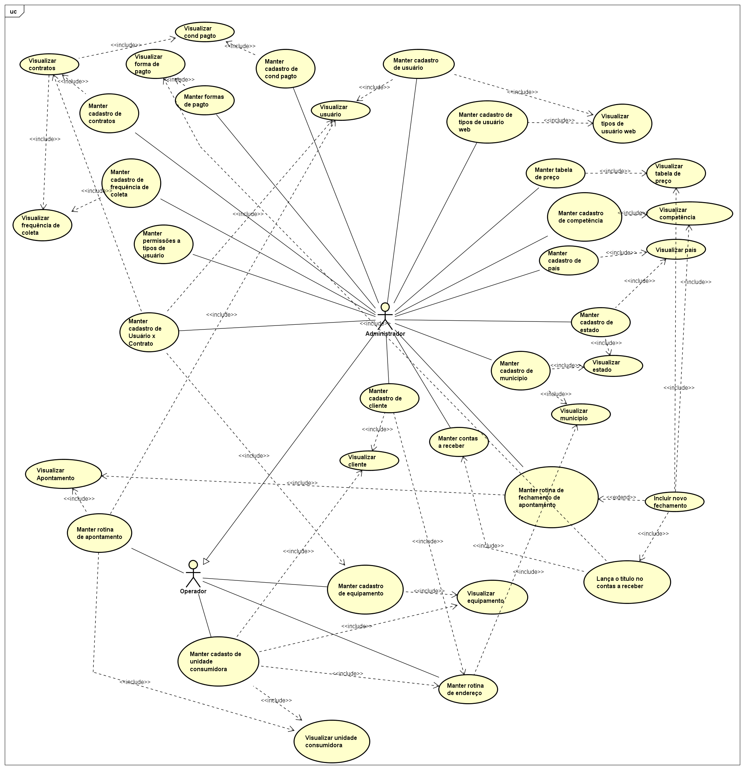

### Diagrama de classe

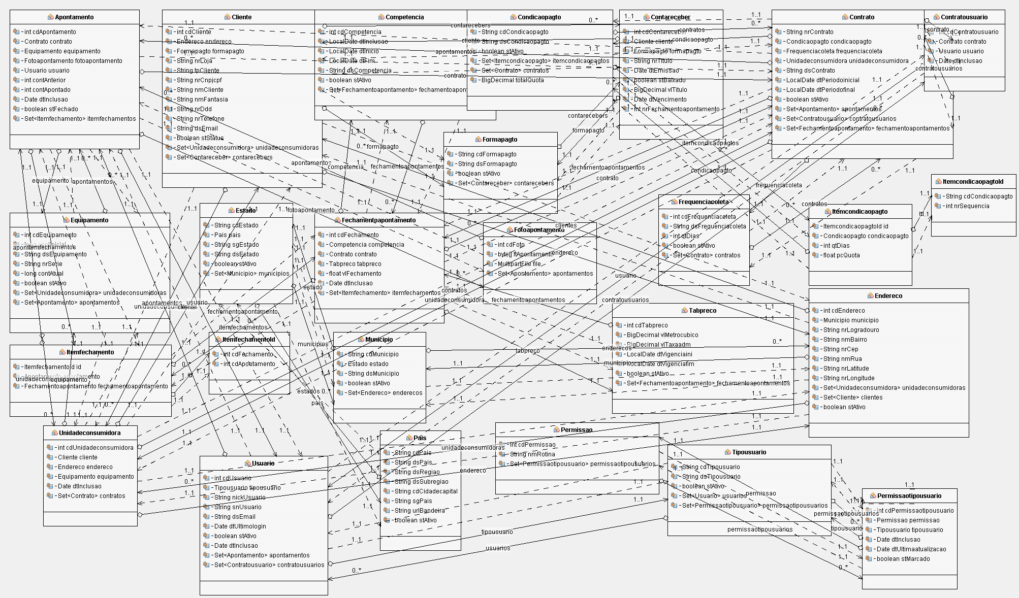

### Diagrama de Sequência

**Fechamento de Apontamento**

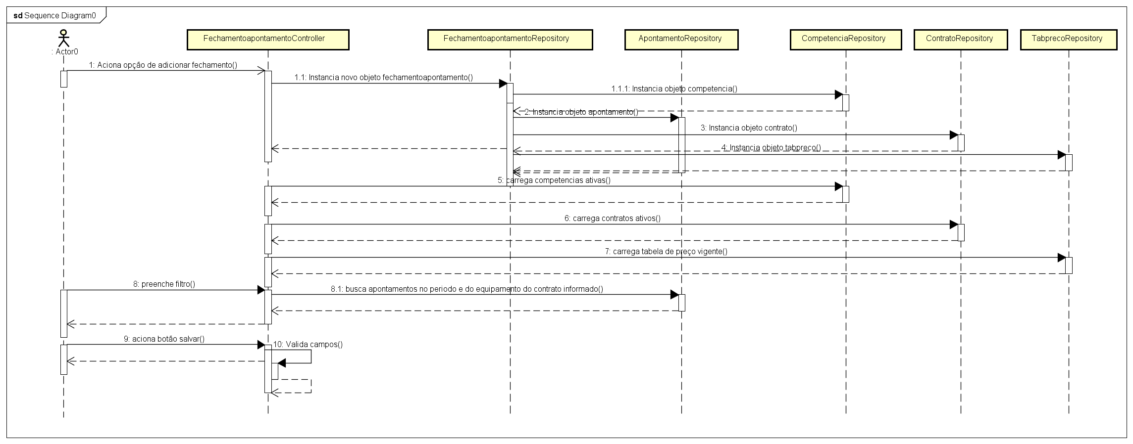

**Condição de pagamento**

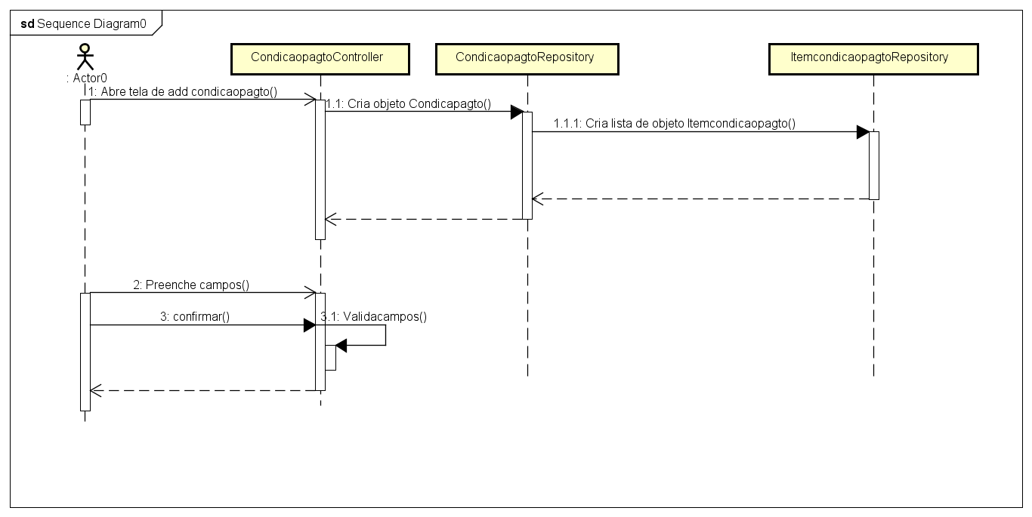

### Diagrama de Atividade

Condição de Pagamento

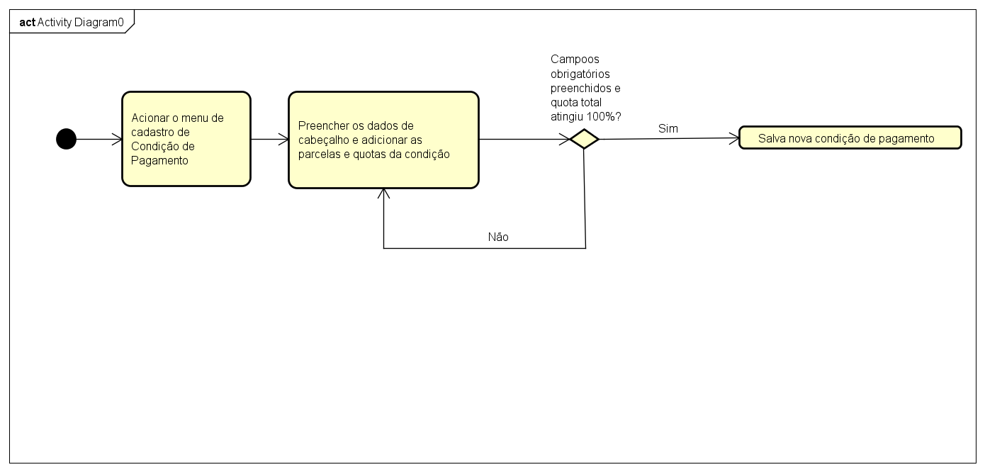

Fechamento de Apontamento

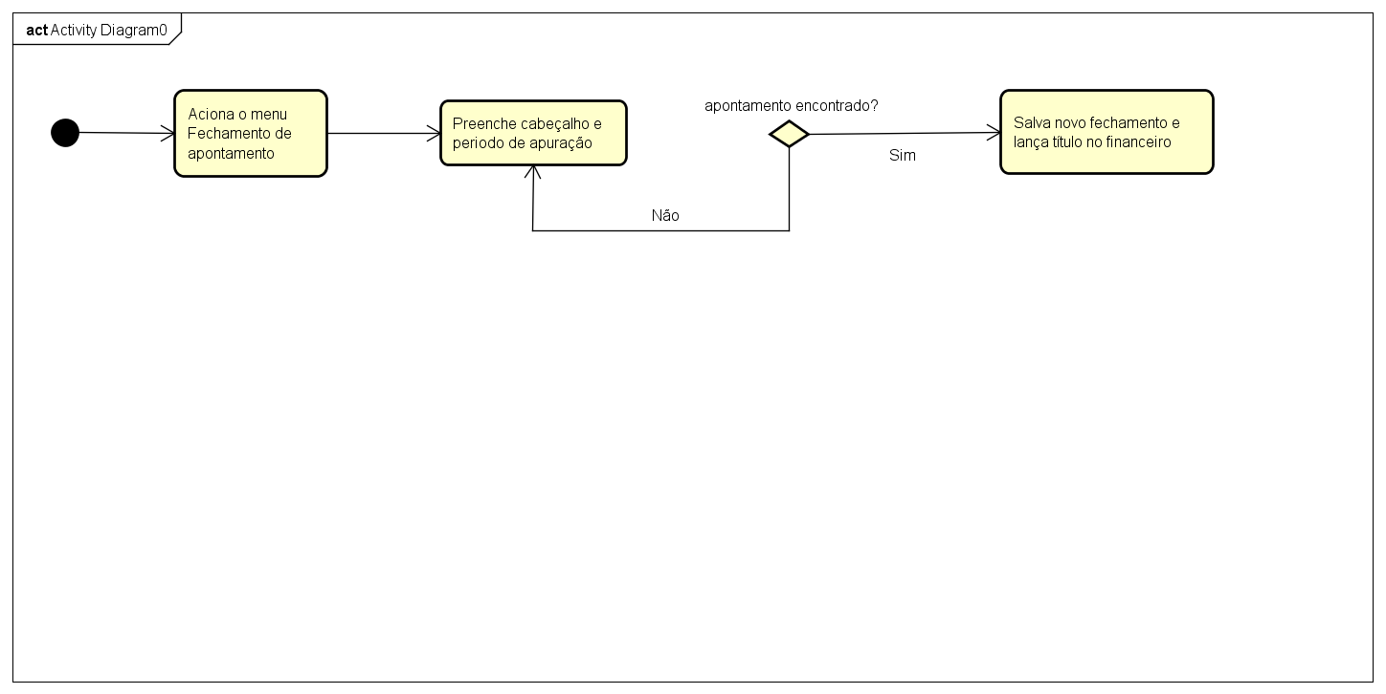

# Projeto do BANCO DE DADOS

A importância da informação na maioria das organizações – que estabelece o valor do banco de dados – tem determinado o desenvolvimento de um grande conjunto de conceitos e técnicas para a administração eficaz desses dados.

Sistemas de banco de dados são projetados para gerir grandes volumes de informações. Ainda, um sistema de banco de dados deve garantir a segurança das informações e a definição dos mecanismos para a manipulação dessas informações. Sobretudo, um sistema de banco de dados deve garantir a segurança das informações armazenadas contra eventuais problemas com o sistema, além de impedir tentativas de acesso não autorizadas (SILBERSCHATZ, Abraham et. al, 1997).

O sistema de banco de dados será o responsável por garantir todos os conceitos do método ACID, que tem por definição em suas siglas de acordo com SILBERSCHATZ, 1997:

Atomicidade: uma transação será executada totalmente ou não será executada nada, garantindo assim que as transações sejam atômicas e não tenhamos dados incompletos.

Consistência: durante uma transação haverá novo estado válido dos dados ou em caso de falha retorna todos os dados ao seu estado antes que a transação foi iniciada.

Isolamento: uma transação em andamento deve permanecer isolada, garantindo que a transação não será interferida por nenhuma outra transação em concorrente.

Durabilidade: os dados que forem salvos, serão persistidos de tal forma que no caso de uma falha e/ou reinício da máquina, os dados estarão disponíveis em seu estado concreto.

Todos esses conceitos garantirão a base e estrutura necessária para comportar toda a aplicação prevista, desde seu armazenamento até sua segurança dos dados no banco persistido.

## MODELAGEM DE DADOS

Para que se possa usar um sistema, ele precisa ser eficiente na recuperação das informações. Esta eficiência está relacionada à forma pela qual foram projetadas as complexas estruturas de representação desses dados no banco de dados.

Sob a estrutura do banco de dados está o modelo de dados: um conjunto de ferramentas conceituais usada para a descrição de dados, relacionamentos entre dados, semântica de dados e regras de consistência.

Para modelar um banco de dados, existem 3 níveis de abstração do modelo de acordo com SILBERSCHATZ, 1997:

Nível conceitual: O mais alto nível de abstração descreve apenas a parte do banco de dados. A despeito das estruturas simples do nível lógico, alguma complexidade permanece devido ao tamanho dos bancos de dados. Muitos usuários de banco de dados não precisam conhecer todas as suas informações. Assim, para que estas interações sejam simplificadas, um nível de visão é definido.

Nível lógico: Este nível médio de abstração descreve quais dados estão armazenados no banco de dados e quais os inter-relacionamentos entre eles. Assim, o banco de dados como um todo é descrito em termos de um número relativamente pequeno de estruturas simples. O nível lógico de abstração é utilizado pelos administradores do banco de dados que precisam decidir quais informações devem pertencer ao banco de dados.

Nível físico: É o mais baixo nível de abstração que descreve como esses dados estão de fato armazenados. No nível físico, estruturas de dados complexas de nível baixo são descritas em detalhes.

## Modelo relacional

Em um Banco de dados Relacional, toda sua estrutura é baseada em tabelas, formada por linhas e colunas, uma linha é chamada *tupla*, um nome de coluna é chamado de atributo e cada tabela é chamada de relação.

Domínio: Um domínio é um conjunto de valores atômicos, a cada domínio está associado um tipo de dados ou formato.

O modelo relacional usa um conjunto de tabelas para representar tanto os dados como a relação entre eles. Cada tabela possui múltiplas colunas e cada uma possui um nome único, todos os valores de uma coluna da tabela serão do mesmo tipo de dado.

O modelo também explica os tipos de relações entre essas tabelas, incluindo relações uma para uma, uma para muitas e muitas para muitas.

Um banco de dados relacional é um conjunto de uma ou mais relações com nomes distintos. O esquema do banco de dados relacional é a coleção dos esquemas de cada relação que compõe o banco de dados.

No modelo relacional a principal construção para representação dos dados é a relação, uma tabela com linhas não ordenadas e colunas. Uma relação consiste de um esquema e de uma instância. O esquema especifica o nome da relação e o nome e o domínio de cada coluna, também denominada atributo ou campo da relação. O domínio do atributo é referenciado no esquema por seu nome e serve para restringir os valores que este atributo pode assumir. O esquema de uma relação é invariável ao longo do tempo, sendo modificado apenas por comandos específicos (ADAIL, 2011).

## DIAGRAMAS DE BANCO DE DADOS

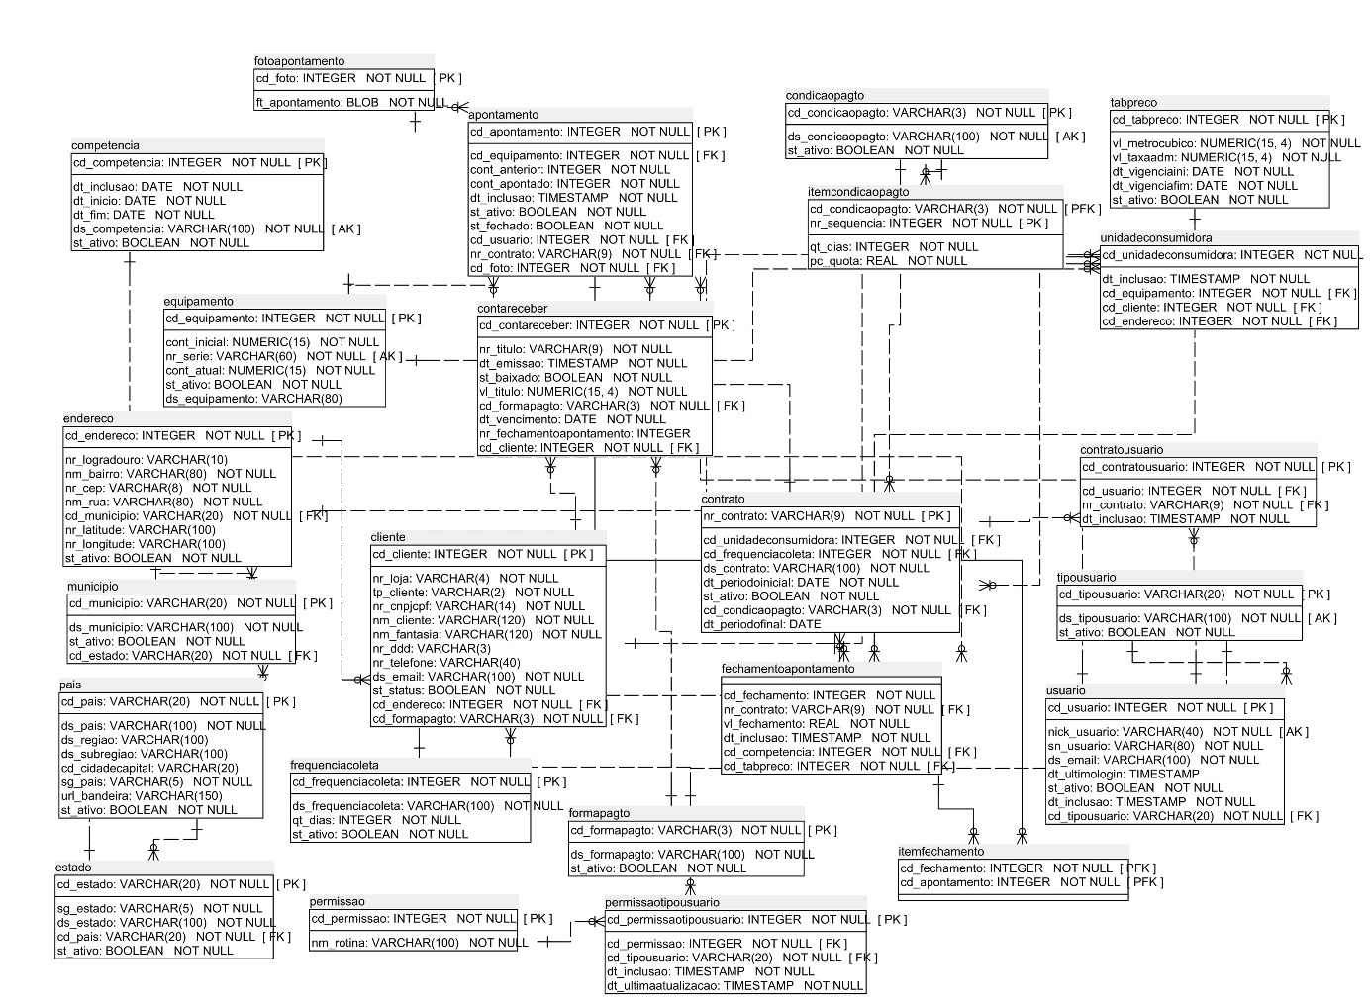



### Modelo Físico

O modelo do banco de dados foi concebido para que seja suficiente em suprir as necessidades levantadas, destacam-se as tabelas de **endereço**, **competência**, **contrato** e **tabela de preço**, sendo as principais para que o negócio envolvido pela necessidade seja atingido com a maior.

As colunas de **latitude** e **longitude** da tabela **endereço** garantem que se o sistema futuramente necessitar uma funcionalidade geo processada de marcação de pontos, essa será suprida apenas com a implementação por parte da aplicação, não sendo necessária alteração do escopo do banco de dados.

A tabela **tabela de preço**, guardará informações pertinente aos valores cobrados pelo serviço prestado, sendo sempre que houver uma alteração no preço vigente, esse será possível a partir de uma nova inserção de tabela de preço com data vigente ao período da alteração.

A arquitetura do banco de dados trabalha com uma visão lógica decentralizada, isso significa que caso seja necessário uma adição de funcionalidade que mexa no escopo do banco de dados, essa será venerada com um esforço significativamente pequeno.

## DICIONÁRIO DE DADOS

















































**FERRAMENTAS**

Para modelagem a nível relacional, foi utilizado da ferramenta SQL Power Architect, como SGBD será utilizado PostgreSQL em sua versão 9.6.

## SEGURANÇA E INTEGRIDADE

O backup do banco de dados será feito todos os dias, a cada 30 minutos de cada hora. Para tanto, existe um script *shell* no diretório /home/bruno/backup.sh, que fará o backup do banco de dados “coletrometro” para a pasta /home/bruno/postgrebackups/coletrometro{horariodobackup}.tar. Como agente de agendamento será utilizado a rotina *“cron”* disponível em qualquer sistema operacional Linux.

A rotina também elminará os backups antigos, mantendo armazenado apenas os 30 backups mais recentes no diretório.

Referências bibliográficas

SILBERSCHATZ, Abraham et. al, 1997. Editora: **MAKRON *Books* do Brasil Editora LTDA**. “**Sistema de banco de dados”,** páginas 1-14.

ADAIL, 2011. **Modelo Relacional: Conceitos básicos sobre Modelagem Relacional.** Disponível em: <https://www.devmedia.com.br/modelagem-relacional/19614>.